МИНОБРНАУКИ РОССИИ

Федеральное государственное бюджетное

образовательное учреждение высшего образования

«ЧЕРЕПОВЕЦКИЙ ГОСУДАРСТВЕННЫЙ УНИВЕРСИТЕТ»

Институт Информационных Технологий

Кафедра МПО ЭВМ

Дисциплина «Операционные системы ЭВМ»

Лабораторная работа №2

«Командная оболочка ОС Windows, системные утилиты»

Исполнитель:

студент группы 1ПИб-02-3оп-22

Маркелов Сергей Александрович

Руководитель:

Пышницкий Константин Михайлович

2025 год

Из командной оболочки Windows вызвать различные системные утилиты. Для каждой утилиты в отчете описать ее функции, сделать соответствующие скриншоты, показать её работу, на сколько позволяют ваши права доступа.

**cttune** – средство настройки текста ClearType. Оно позволяет сделать текст на экране более удобным для чтения.

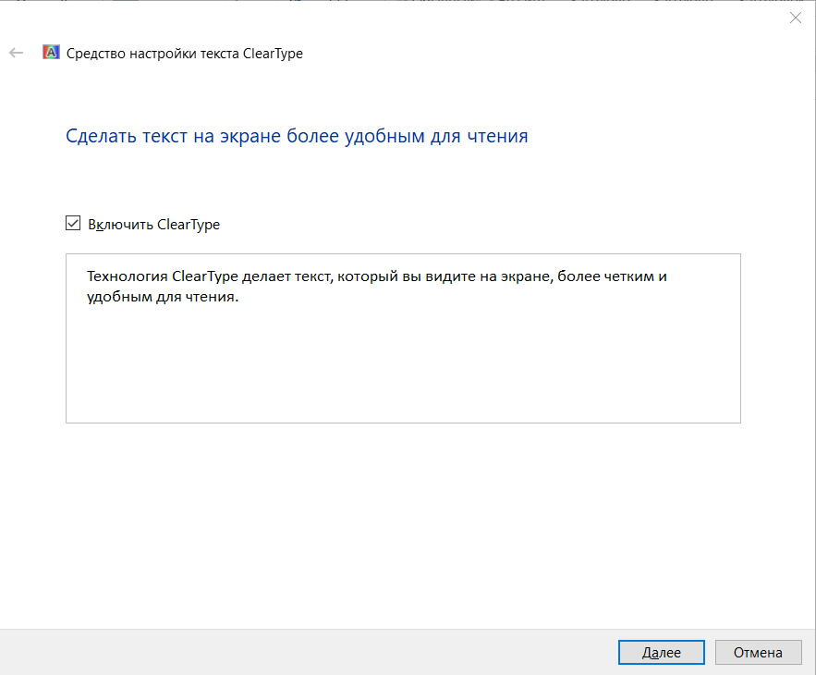

С включенным ClearType:

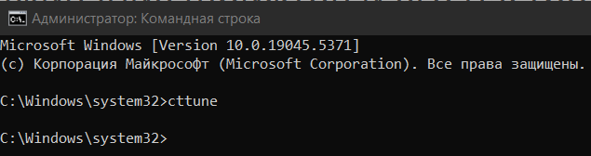

Без ClearType:

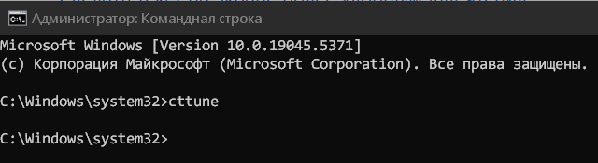

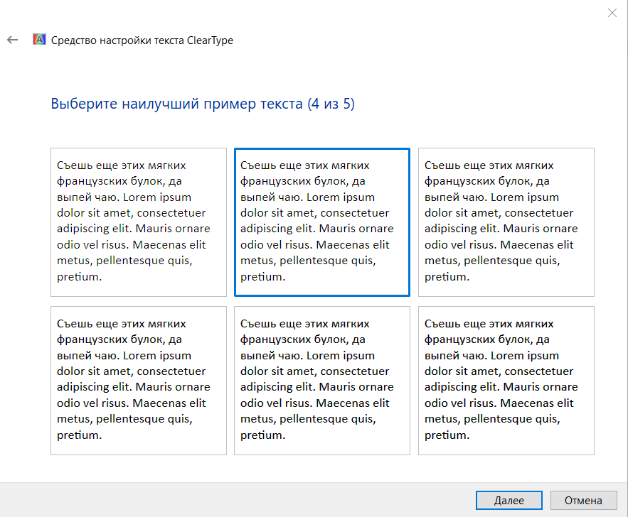

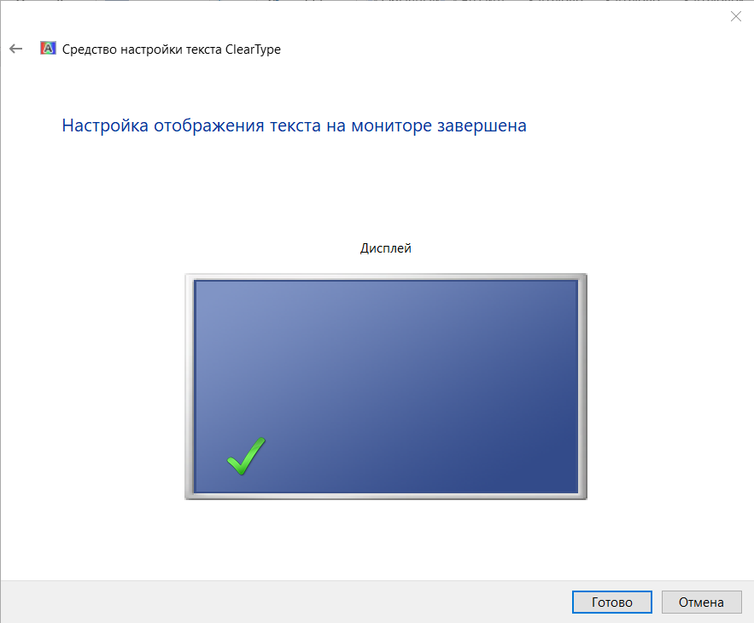

**compmgmt.msc** – утилита «Управление компьютером». Она объединяет несколько административных инструментов в одном интерфейсе. Здесь можно просмотреть запланированные задачи, события, общие папки и пользователей. Также имеется инструмент для управления дисками, ещё отображается раздел со списком служб и приложений.

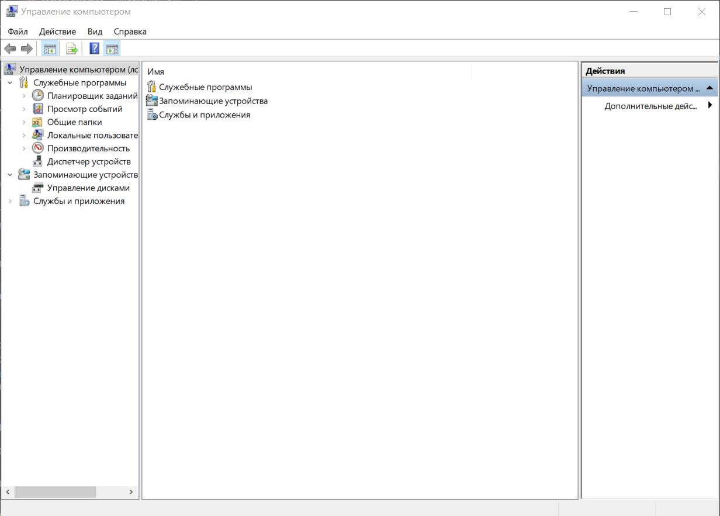

Состоит из следующих инструментов:

* Планировщик заданий – служит для настройки автоматических действий при определенных событиях – при включении компьютера или входе в систему, в определенное время, при различных системных событиях и не только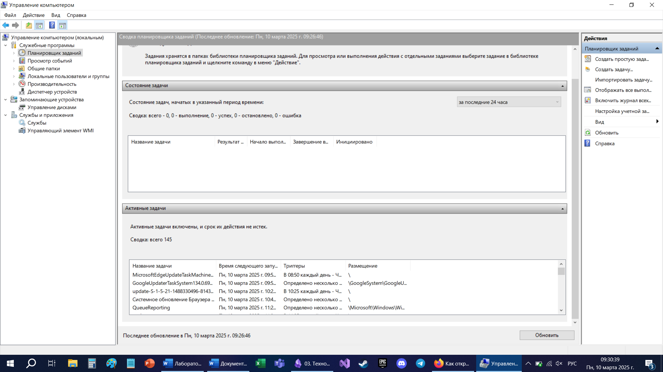

Создание задания:

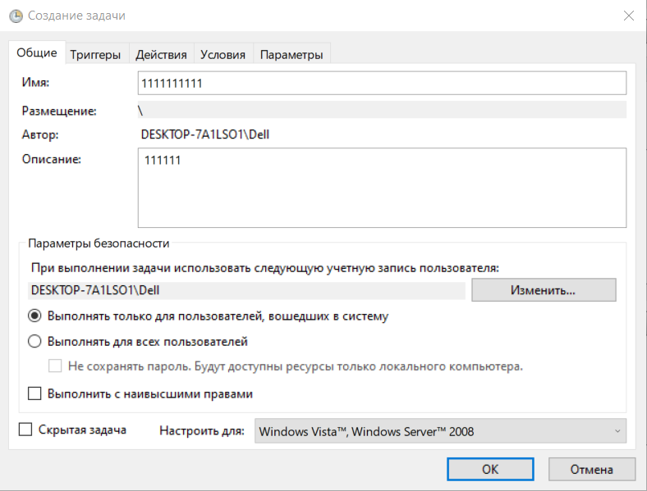

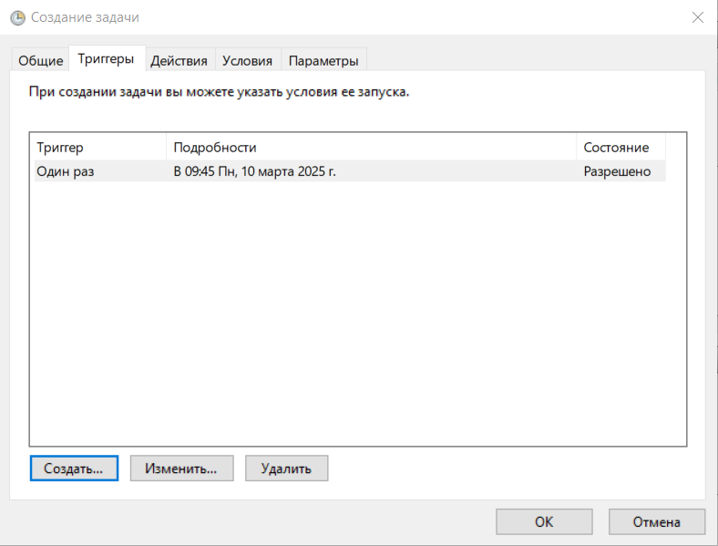

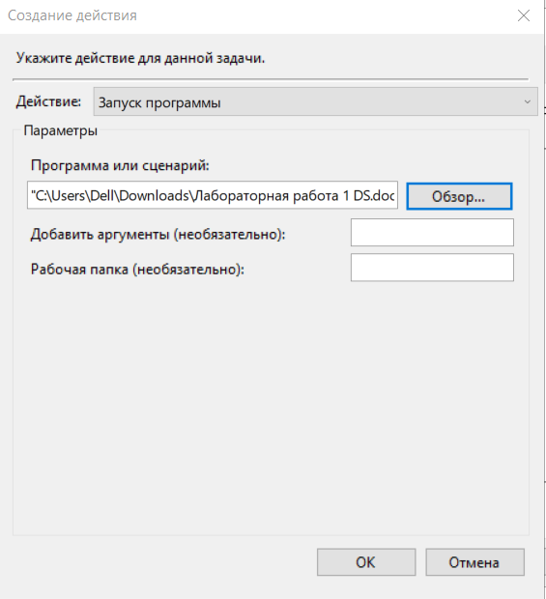

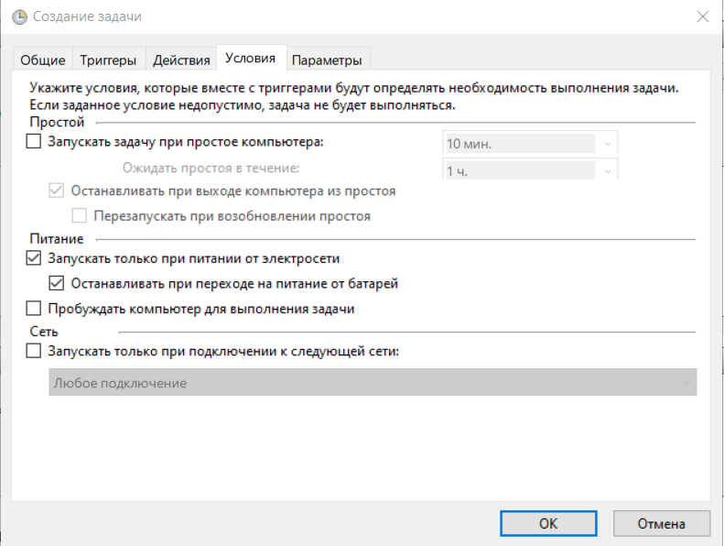

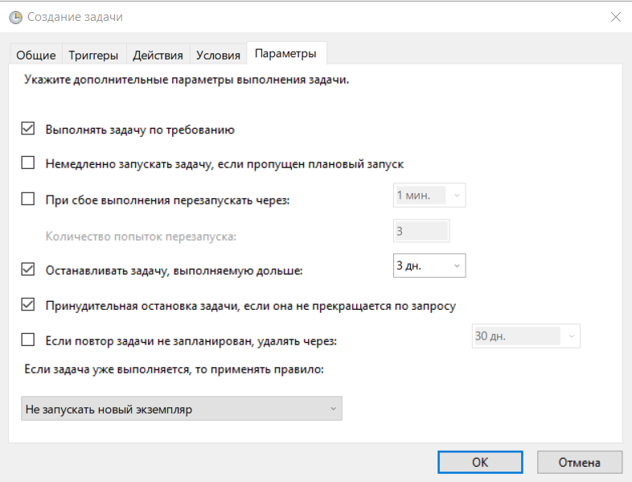

* Просмотр событий – для различных событий и ошибок системы и приложений Windows ведёт журналы событий, которые можно просмотреть и получить дополнительную информацию, которая может быть полезной при решении проблем с компьютером.

Подробнее описан ниже, см. **eventvwr.msc**

* Общие папки - позволяет управлять общими ресурсами (папками, доступными по сети), активными сессиями и подключенными пользователями.

Подробнее описан ниже, см. **fsmgmt.msc**

* Локальные пользователи и группы - это инструмент в Windows, который позволяет управлять учетными записями пользователей и группами, а также их правами и разрешениями.

Подробнее описан ниже, см. **lusrmgr.msc**

* Производительность – это встроенное средство для мониторинга работы системы. С его помощью можно создавать пользовательские графики и отчёты, отслеживать множество параметров.

Подробнее описан ниже, см. **perfmon.msc**

* Диспетчер устройств - стандартный инструмент, отображающий все подсоединённые к ПК устройства и позволяющий управлять ими

Подробнее описан ниже, см. **devmgmt.msc**

* Управление дисками – помогает выполнять дополнительные задачи с хранилищем, такие как инициализация нового диска, расширение и сжатие томов.

Изменим букву диска:

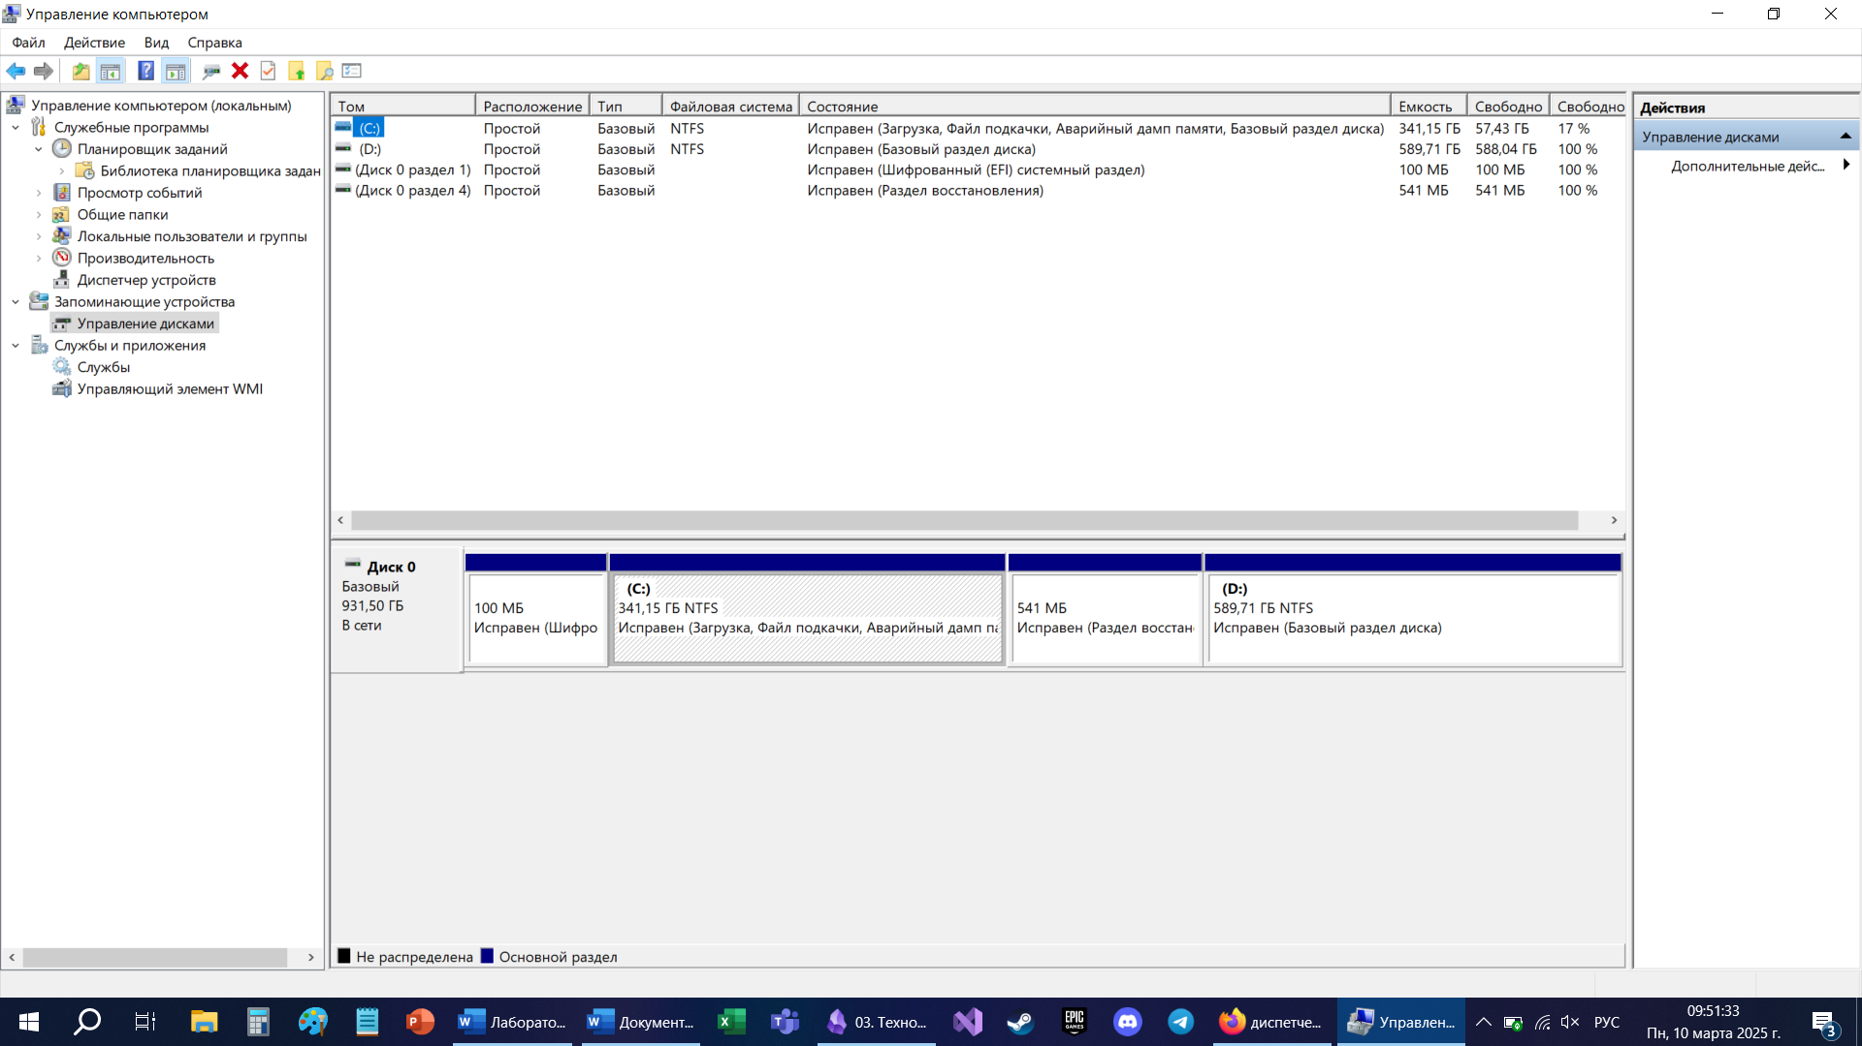

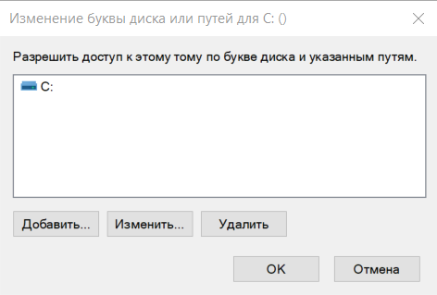

* Службы – это системные процессы, которые работают в фоновом режиме и обеспечивают работу различных функций ОС. Например, службы отвечают за сеть, печать, обновления, безопасность и т. д.

Подробнее описан ниже, см. **services.msc**

**Calc** – встроенный калькулятор. Позволяет производить математические вычисления, вычисления в различных системах счисления, переводить величины, строить графики.

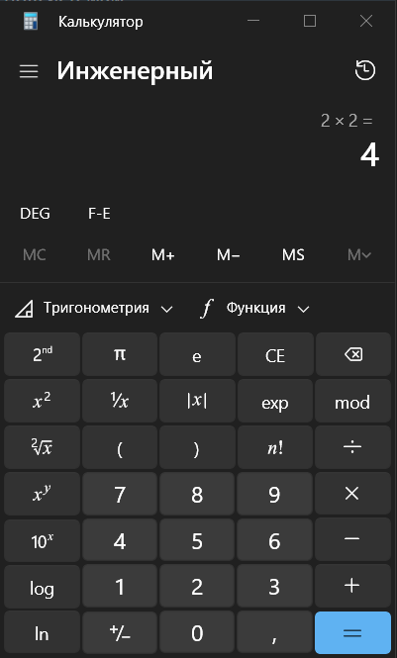

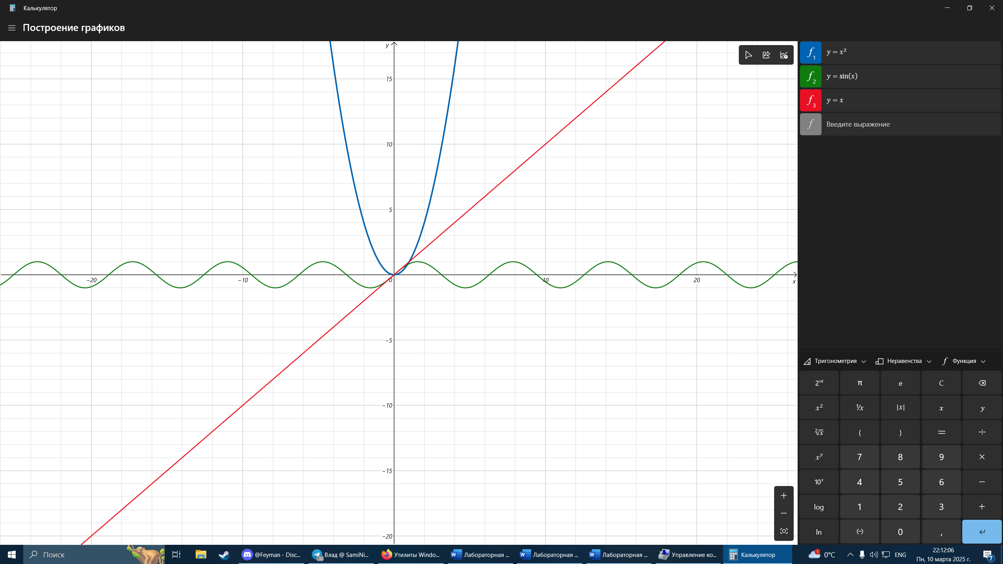

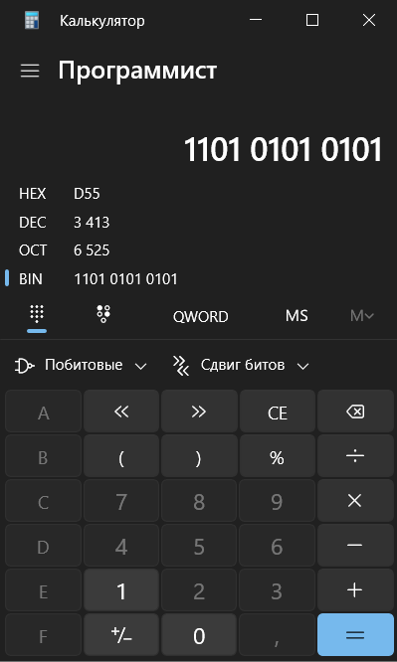 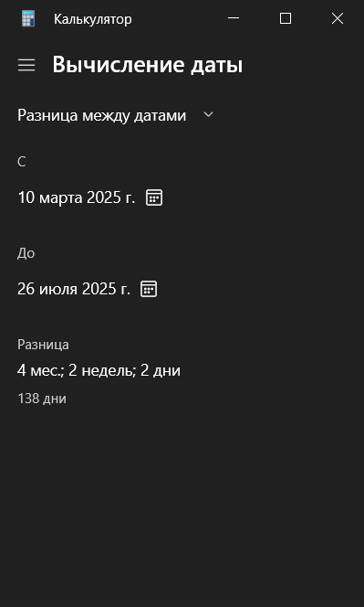

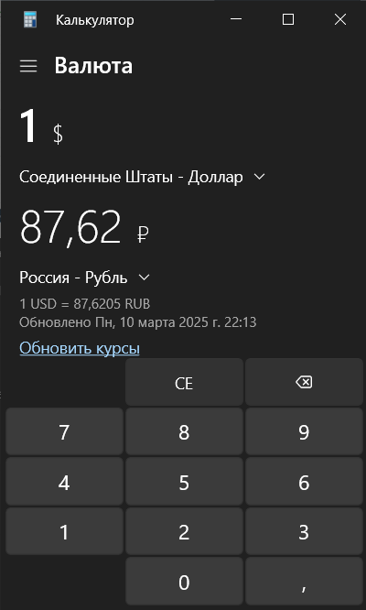 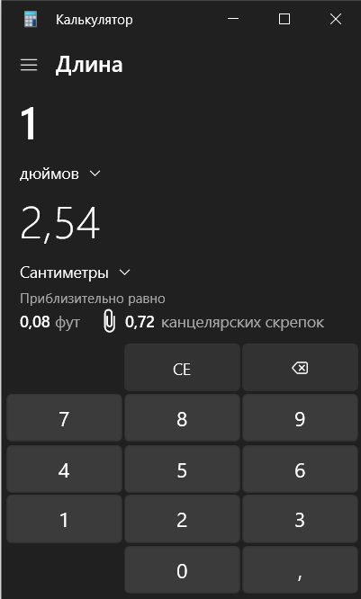

**charmap** – таблица символов. Она позволяет просматривать и копировать специальные символы, недоступные на клавиатуре.

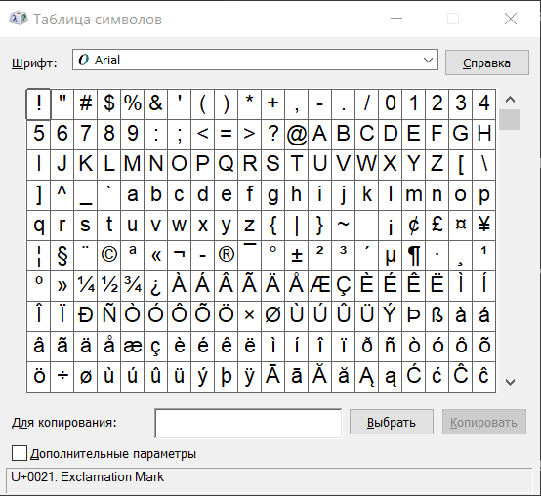

Примеры символов, скопированных из charmap: § æ ß ɮ ╝ ♣

**control** – Панель управления Windows. Это классический интерфейс для настройки Windows. Хотя в новых версиях Windows Microsoft постепенно заменяет её на «Параметры», многие важные функции всё ещё доступны через Панель управления.

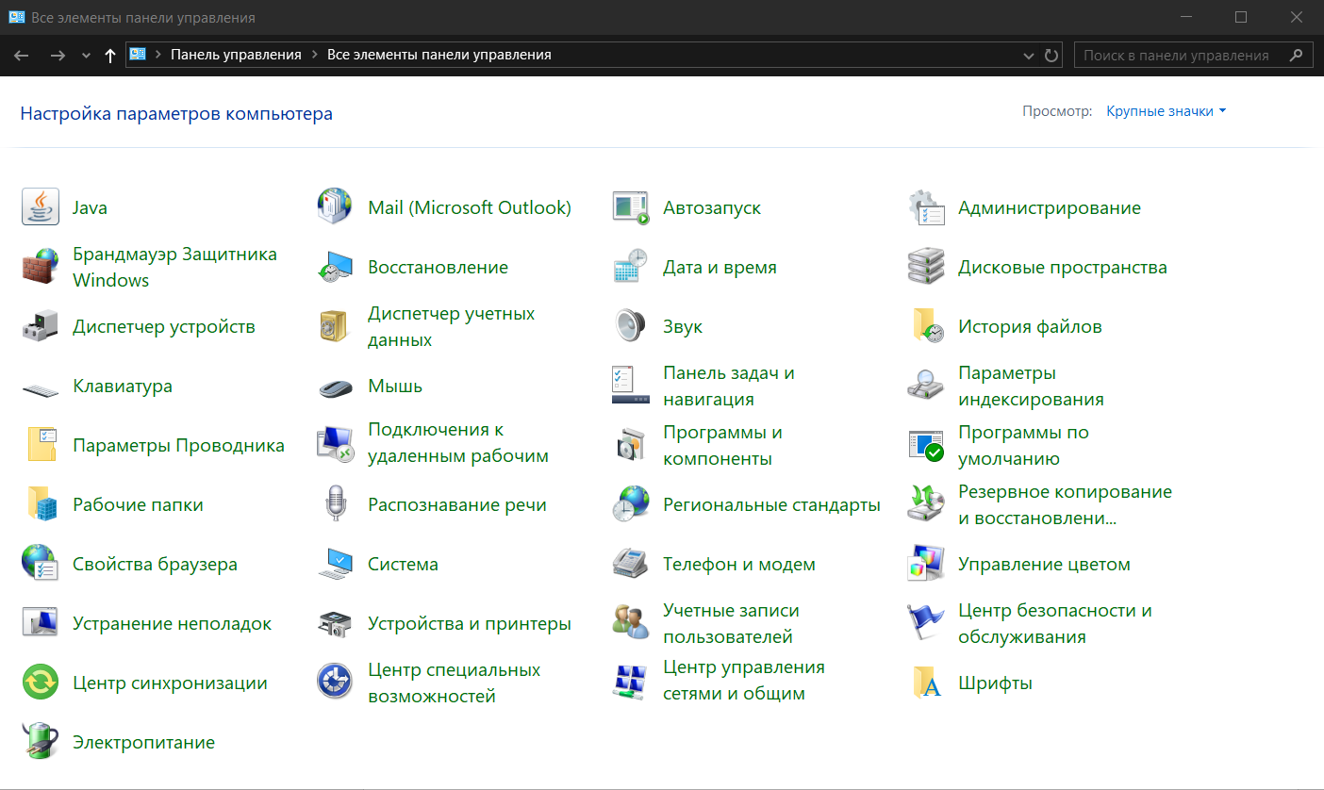

Основные возможности:

* Просмотр информации о системе

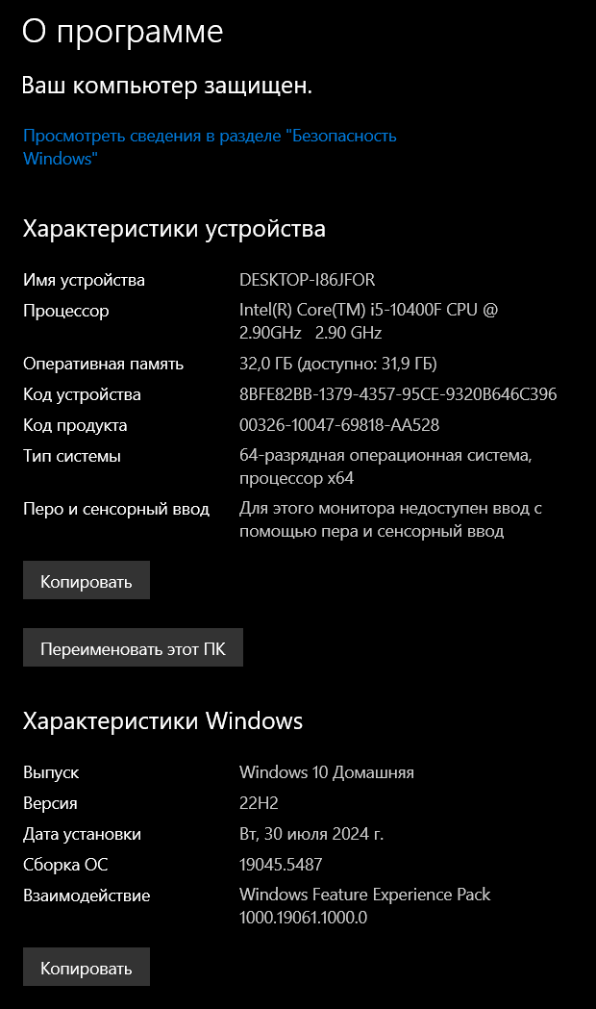

* Настройки параметров брандмауэра

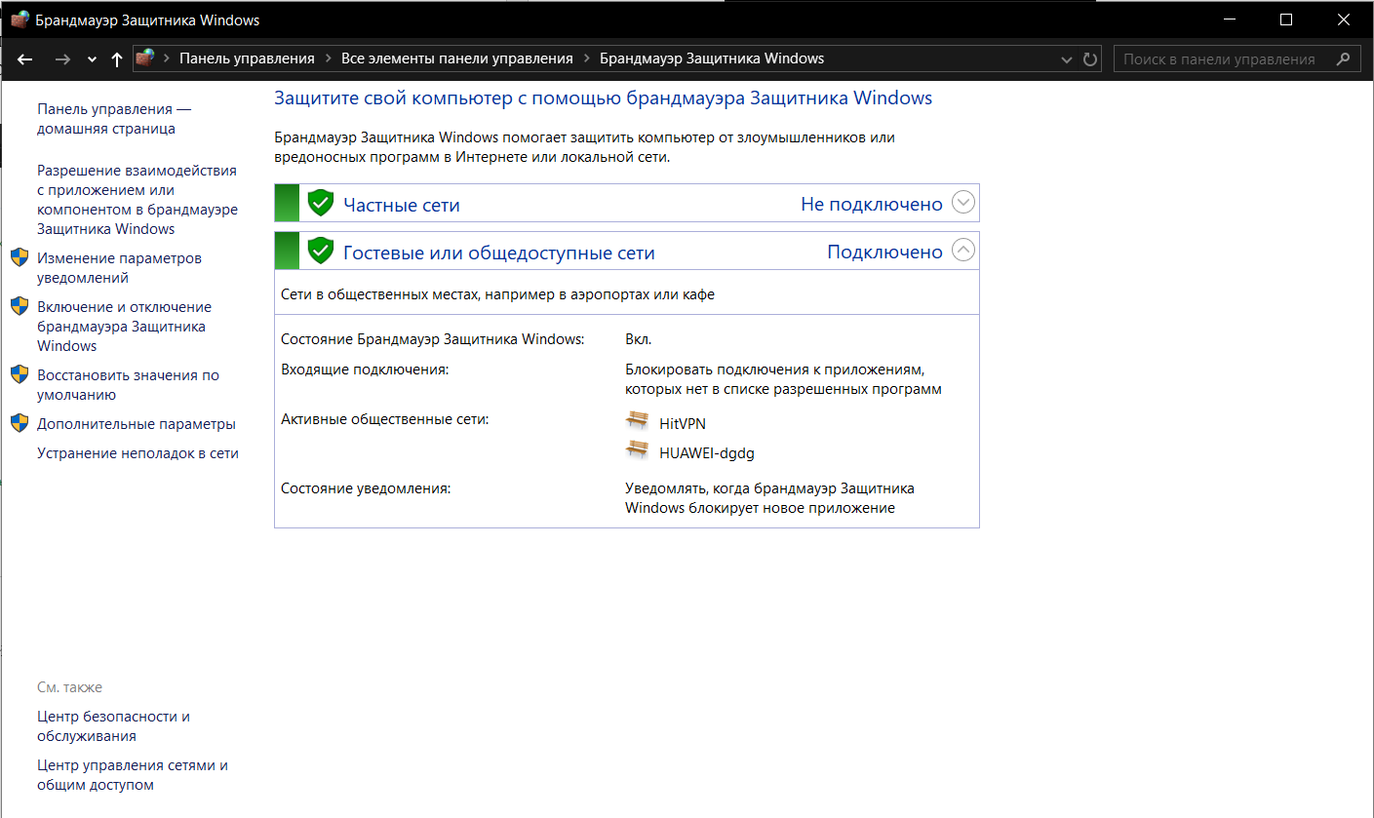

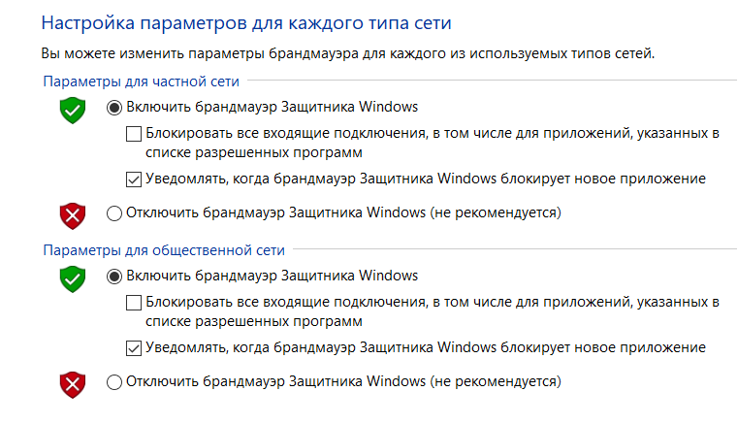

* Резервное копирование и восстановление

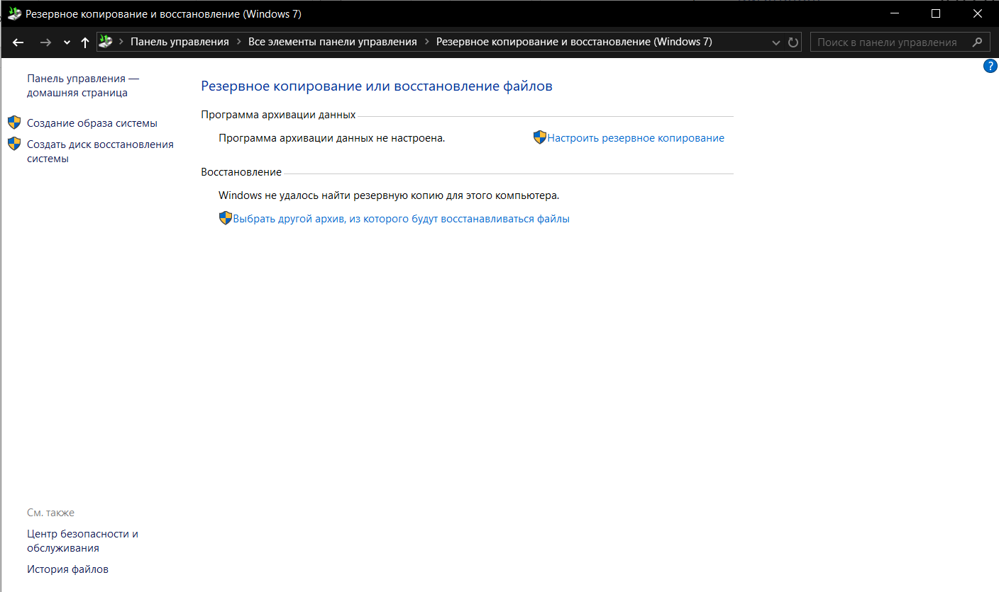

Настроим резервное копирование на ПК:

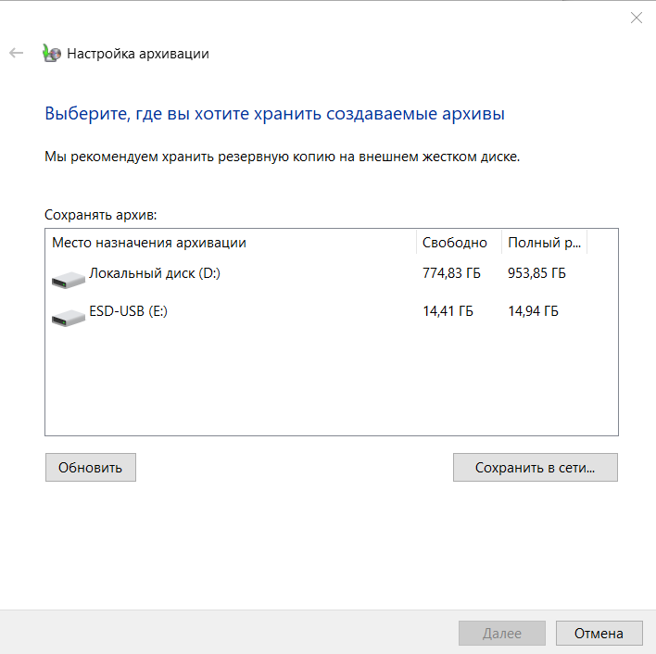

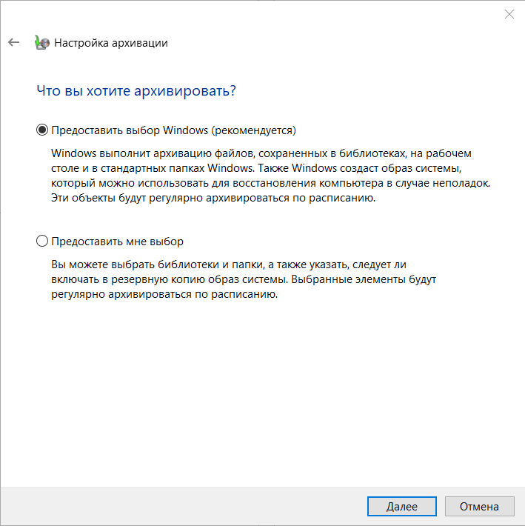

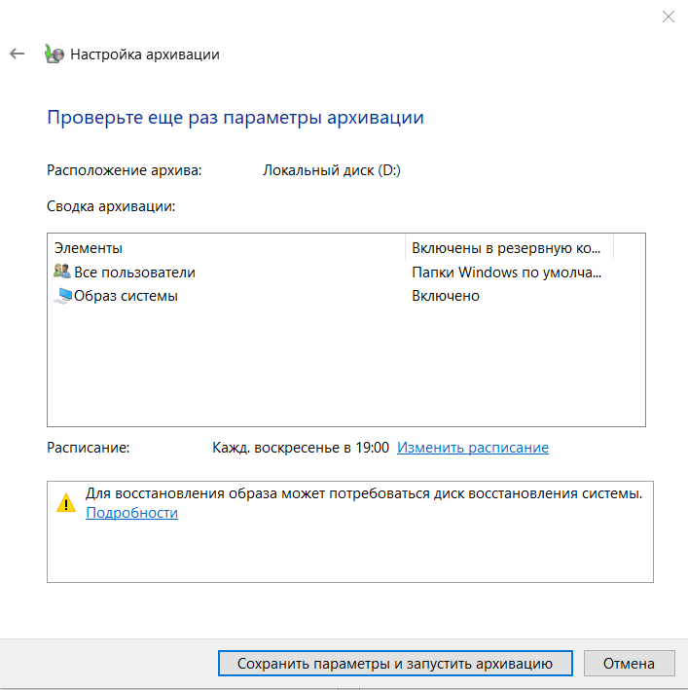

* Просмотр сетевых подключений, настройки адаптеров и Wi-Fi

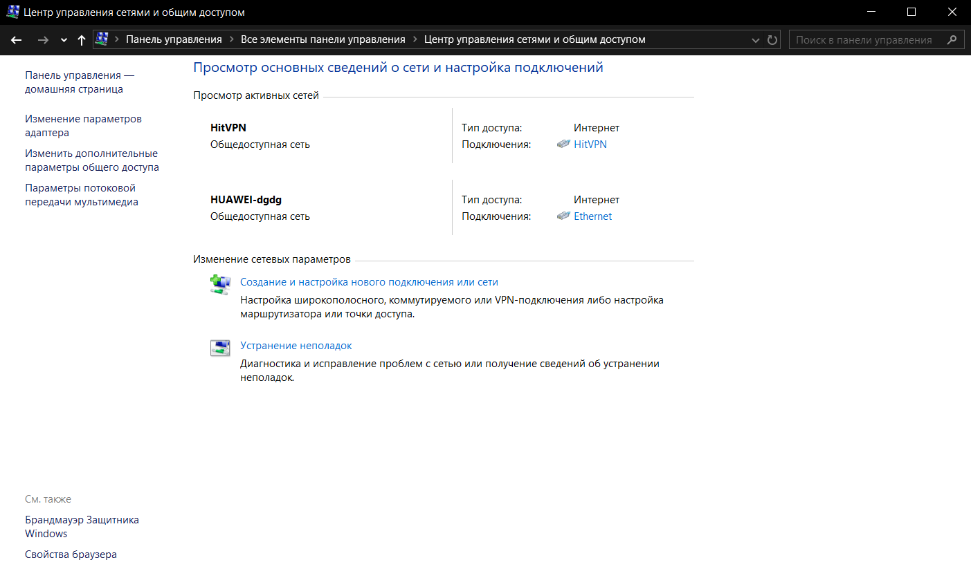

Настроим новое сетевое подключение:

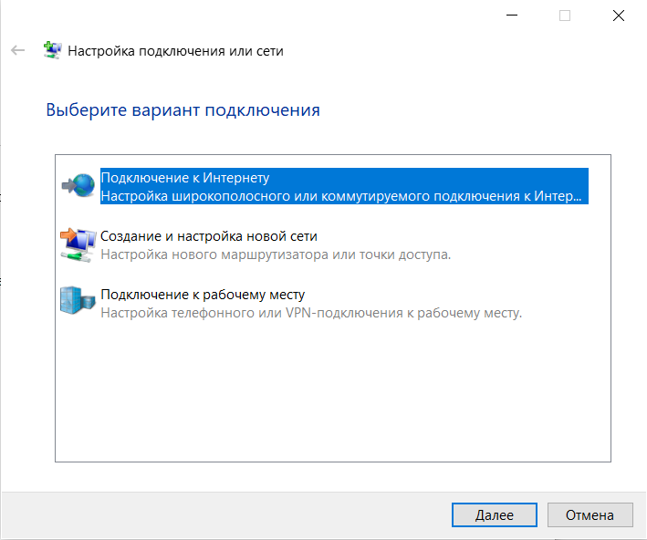

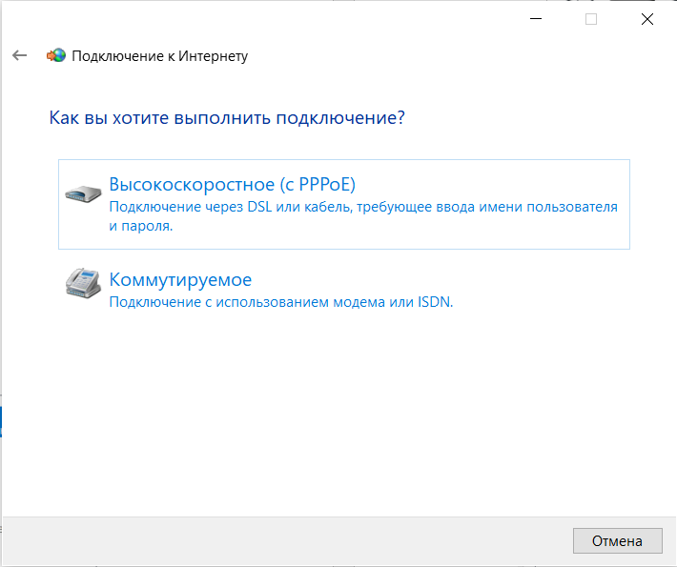

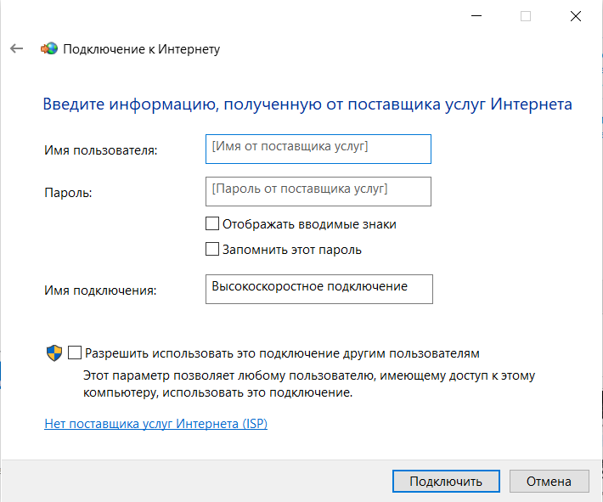

* Управление принтерами и устройствами

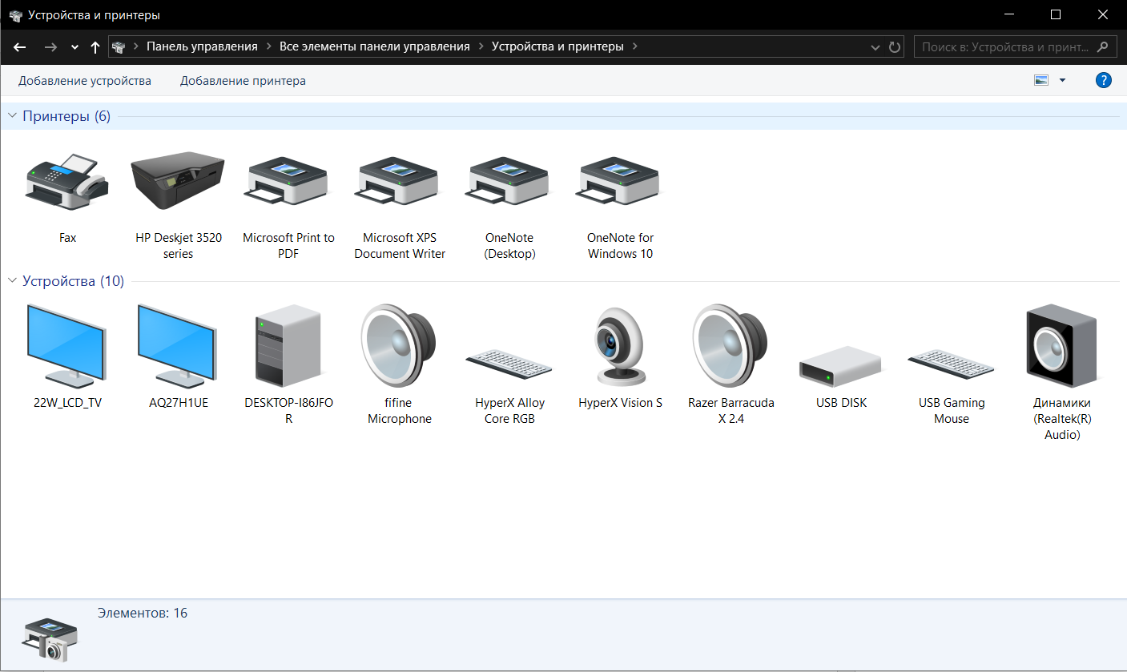

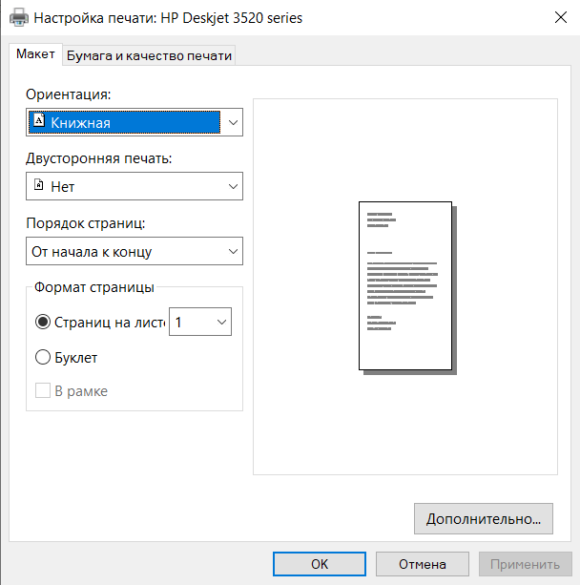

* Настройки звука

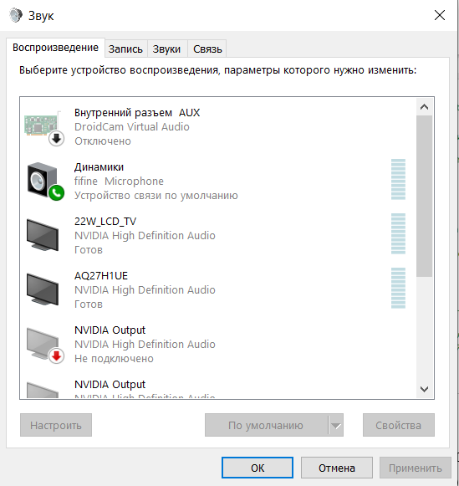

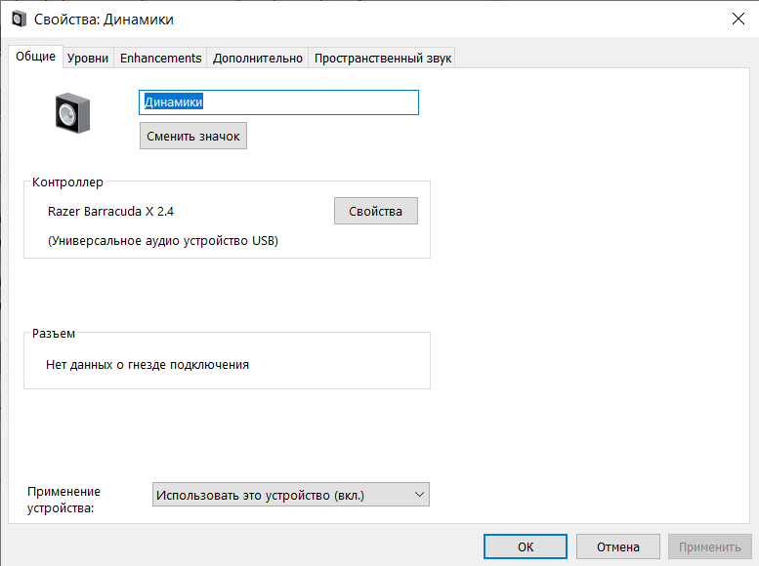

* Удаление программ

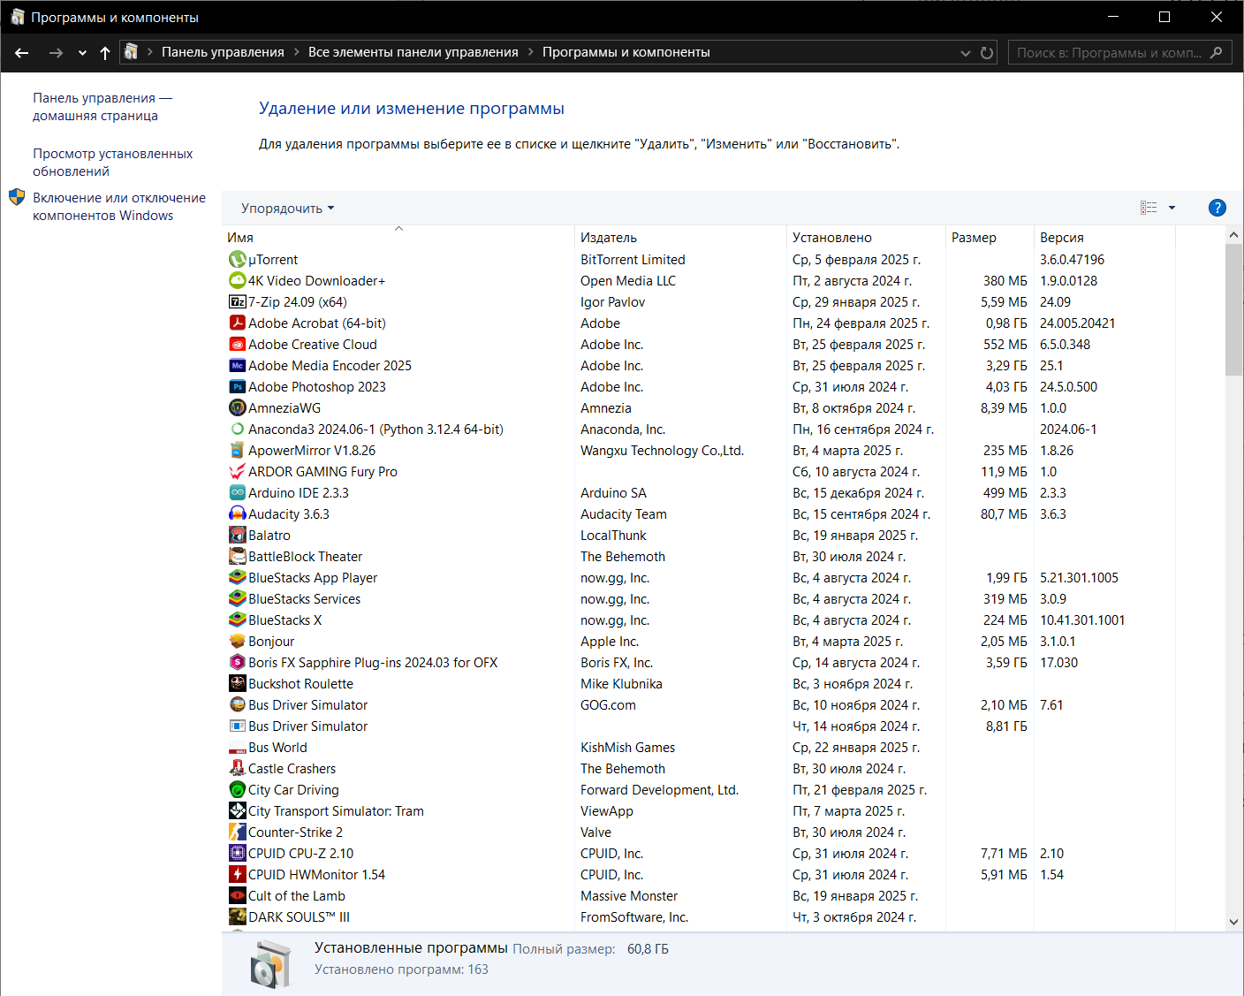

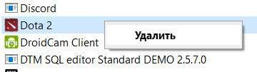

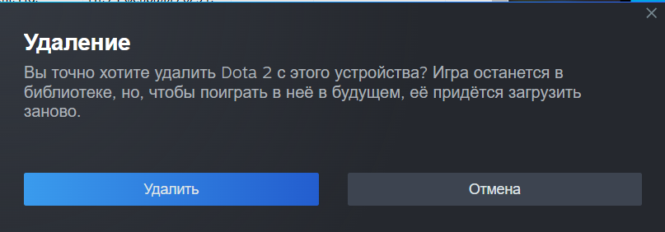

* Учётные записи пользователей

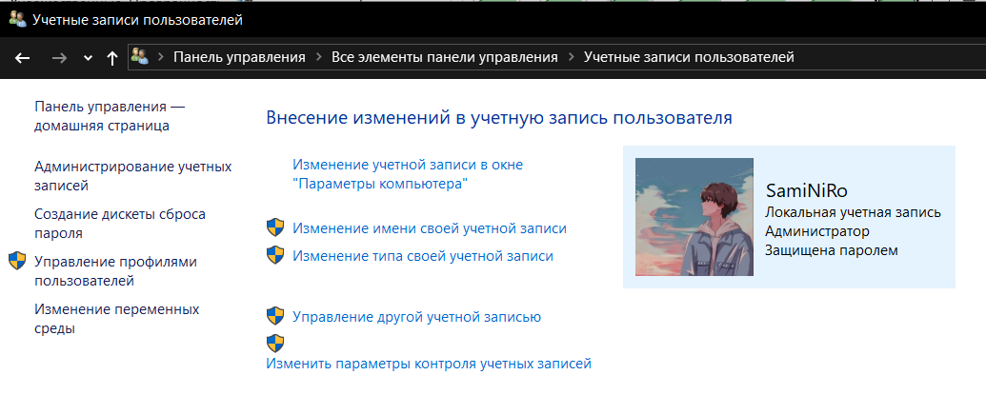

Изменение имени учетной записи:

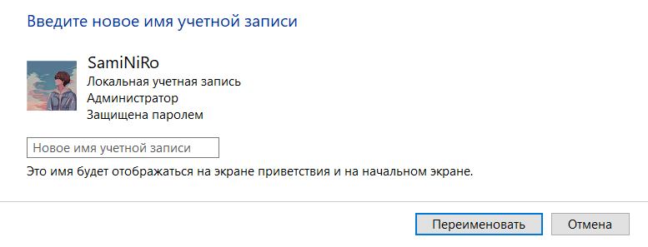

Изменение прав пользователя:

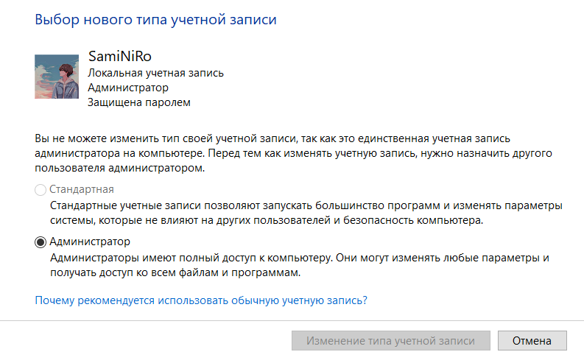

* Изменение тем

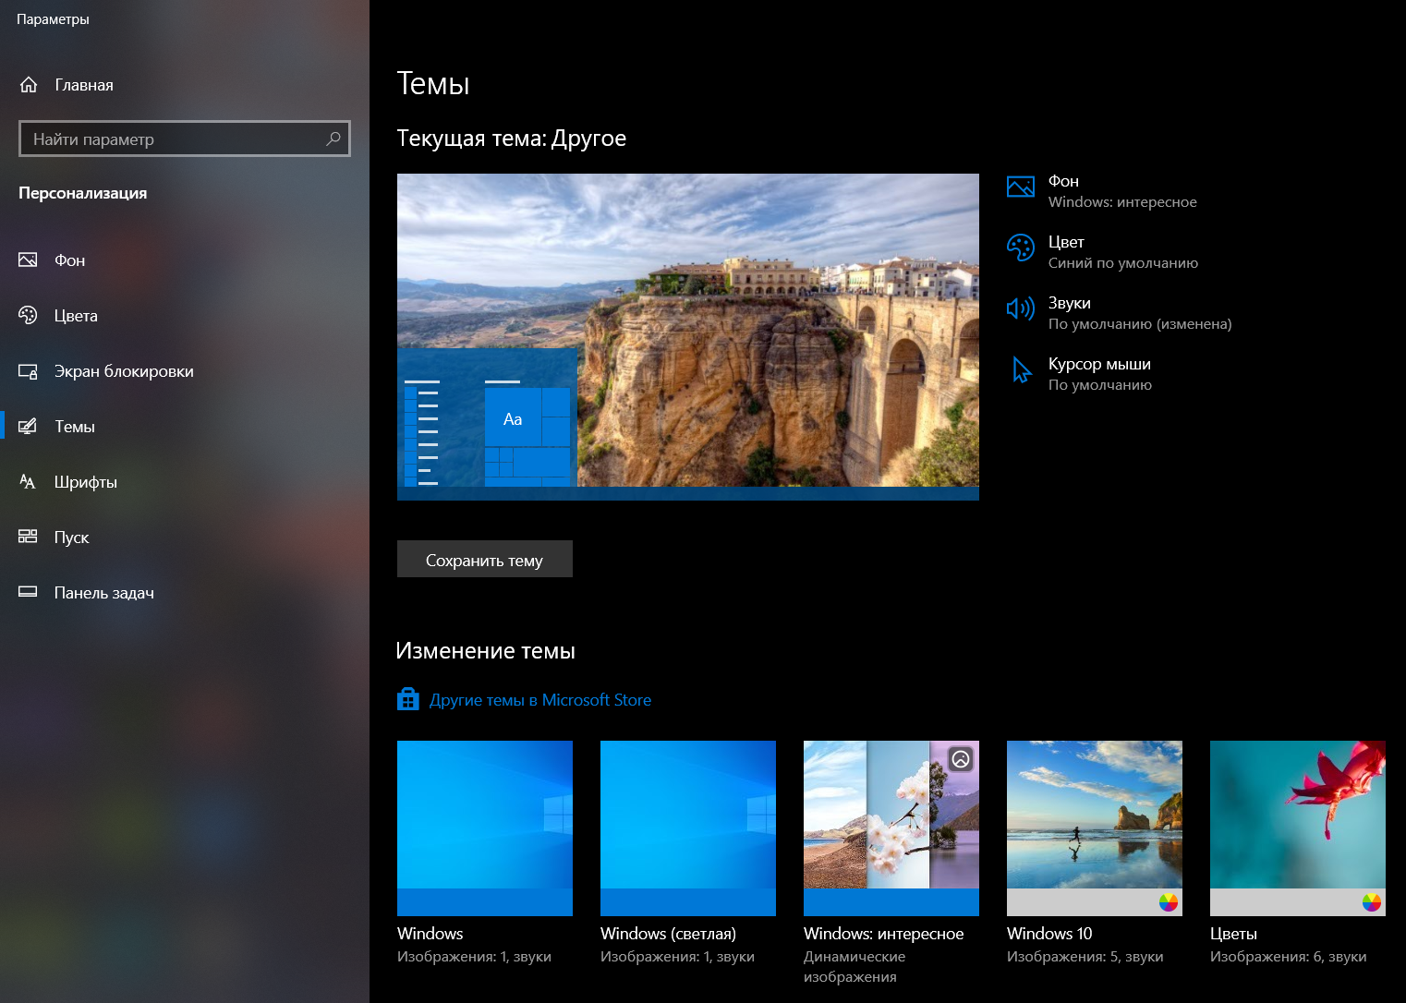

* Смена языка и часового пояса

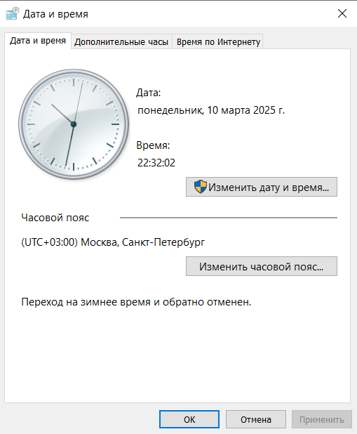

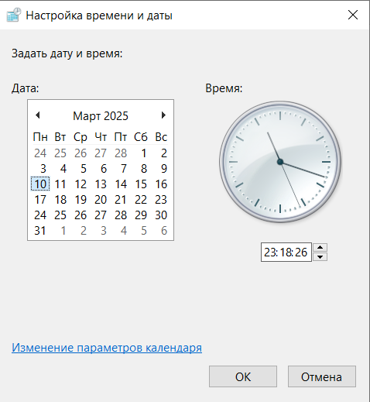

* Настройки для людей с ограниченными возможностями

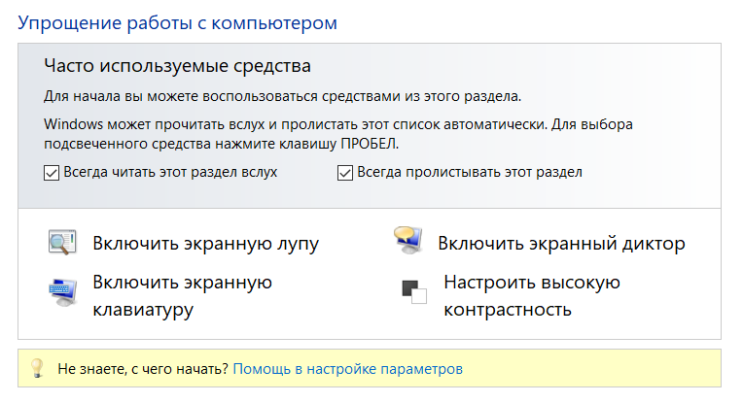

Экранная лупа:

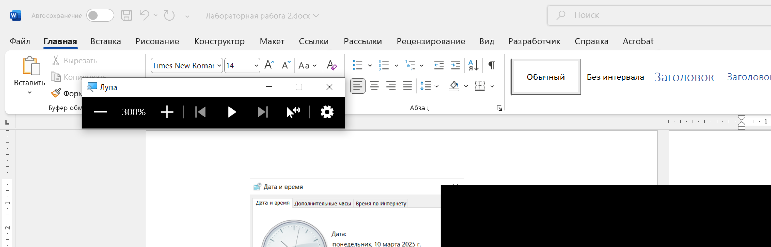

Экранная клавиатура:

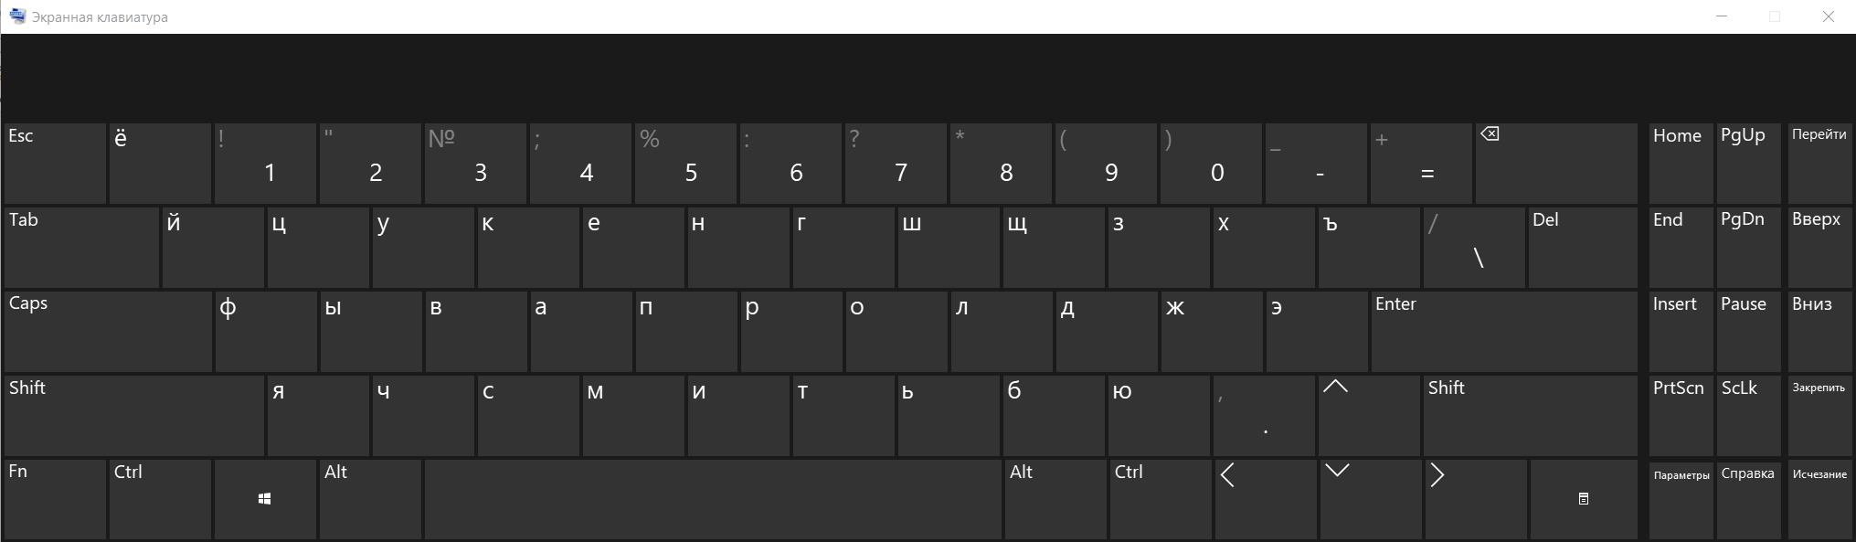

**devmgmt.msc** – это Диспетчер устройств Windows. Он позволяет управлять драйверами, подключёнными устройствами и их состоянием.

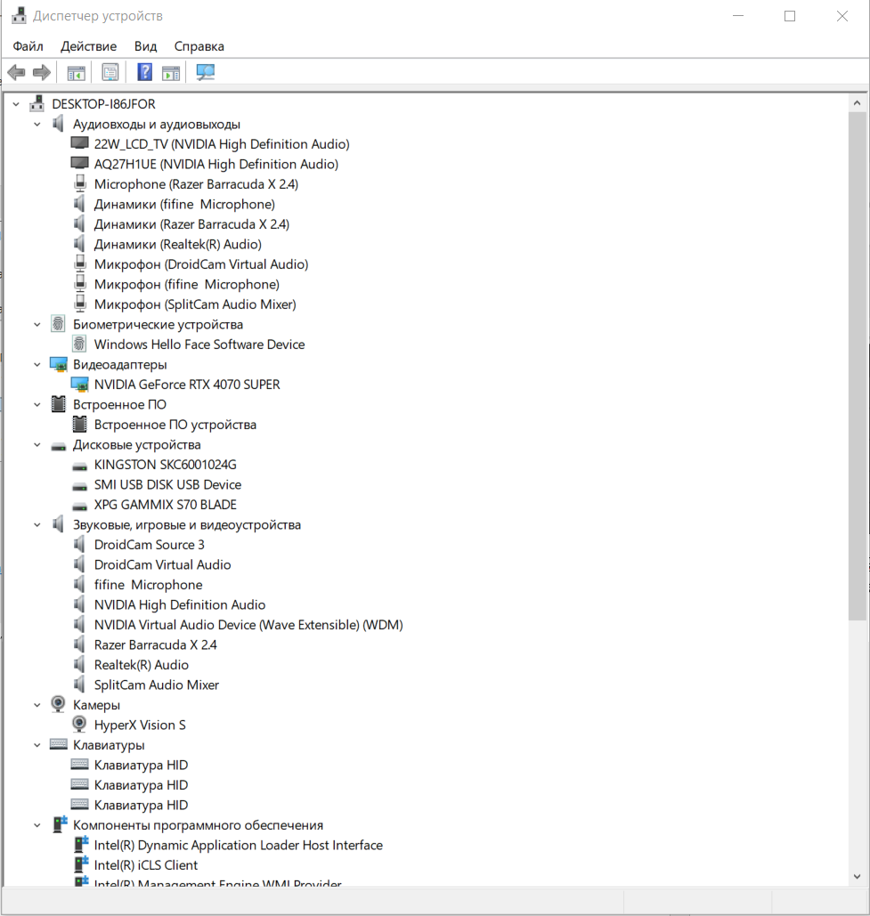

Обновим драйвер мыши:

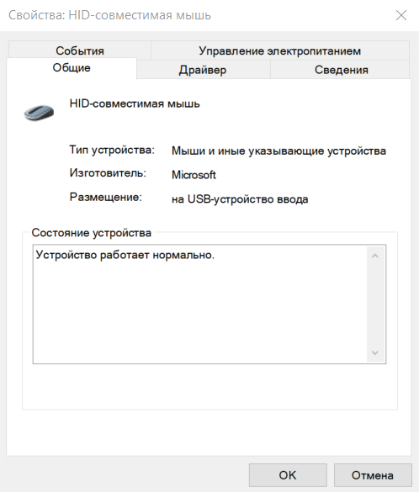

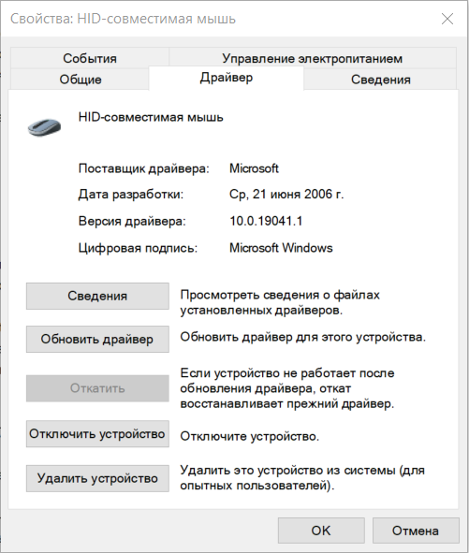

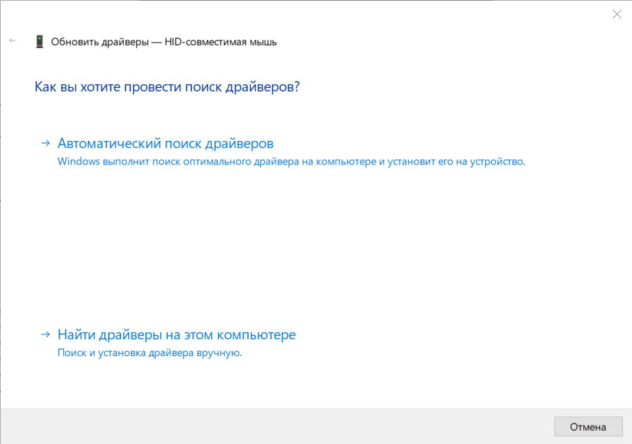

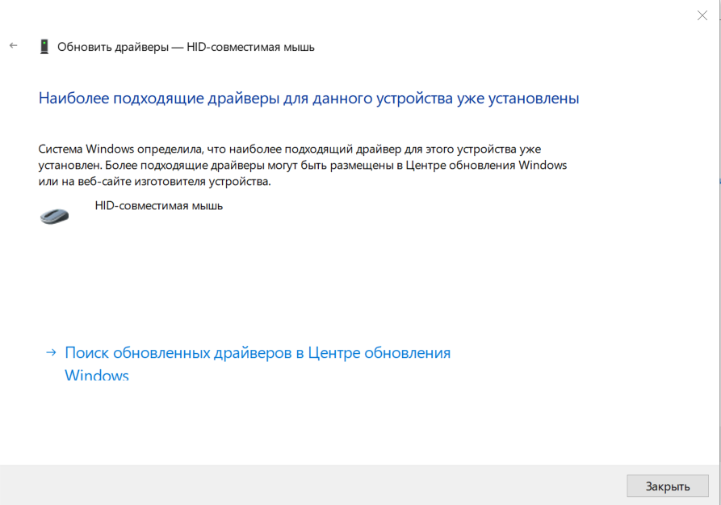

**dxdiag** – это Средство диагностики DirectX в Windows. Оно показывает информацию о системе, видеокарте, звуке и драйверах DirectX. 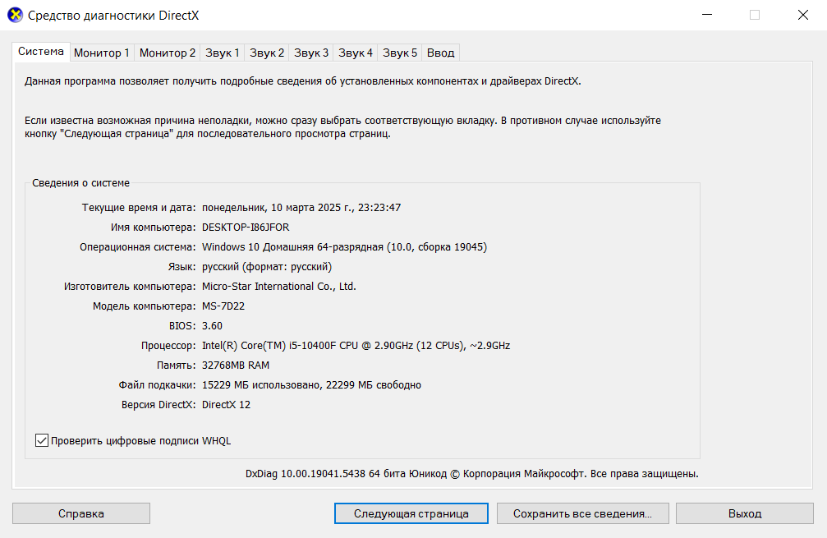

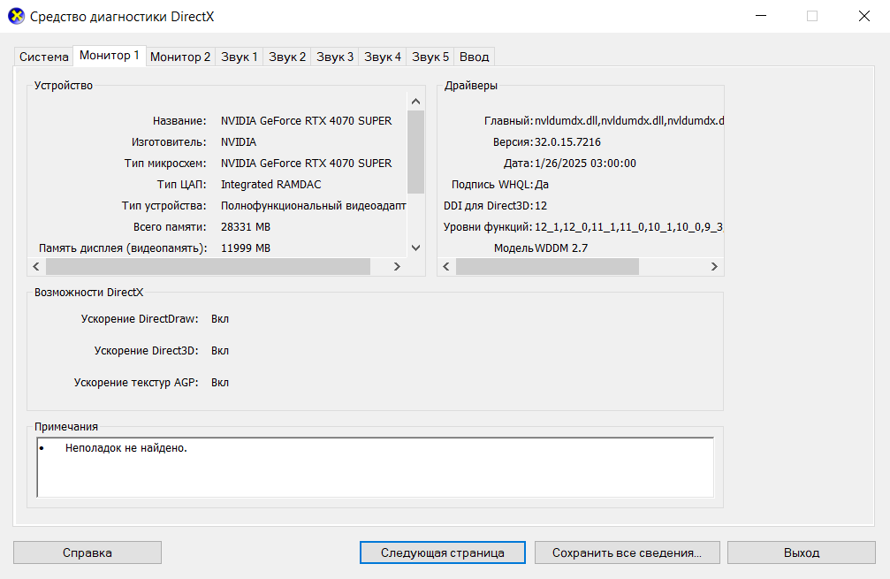

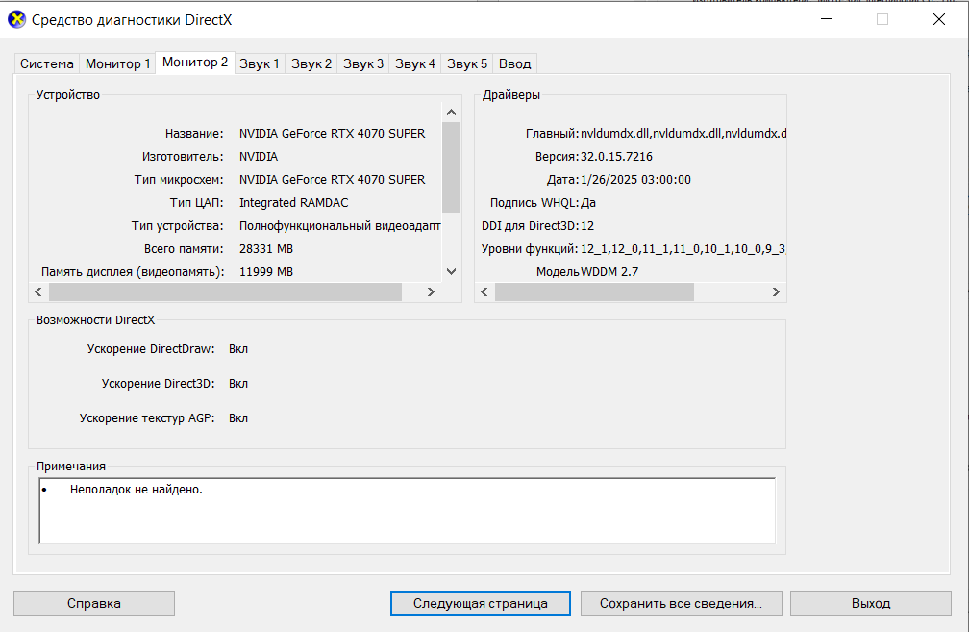

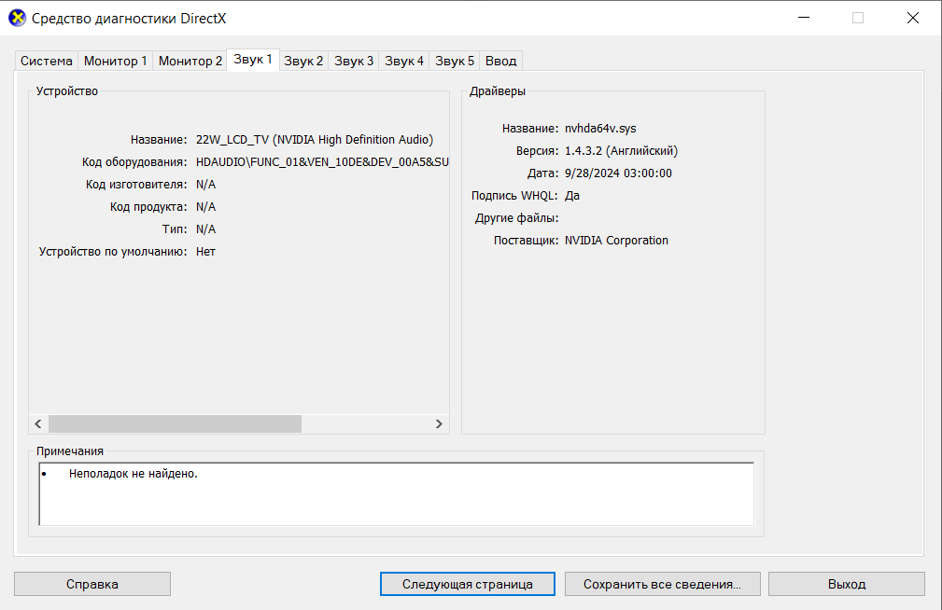

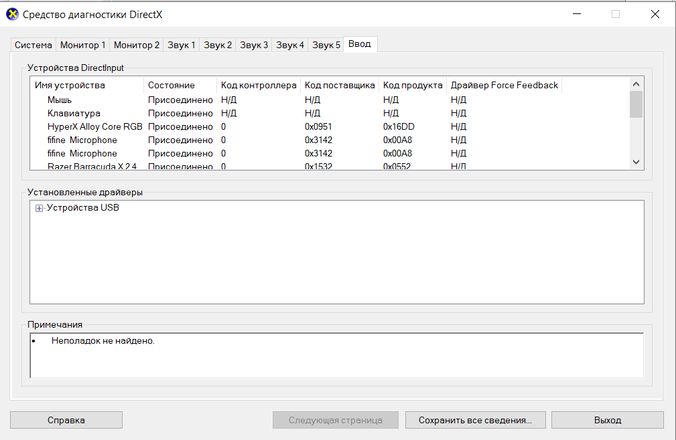

**eventvwr.msc** – это Просмотр событий Windows. Он показывает логи системы, приложений и безопасности, которые помогают диагностировать ошибки и проблемы.

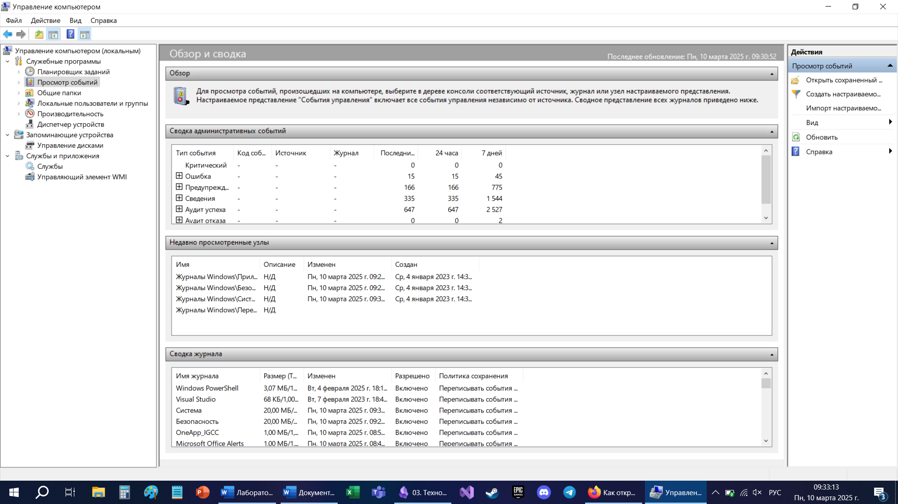

Просмотр информации о событии:

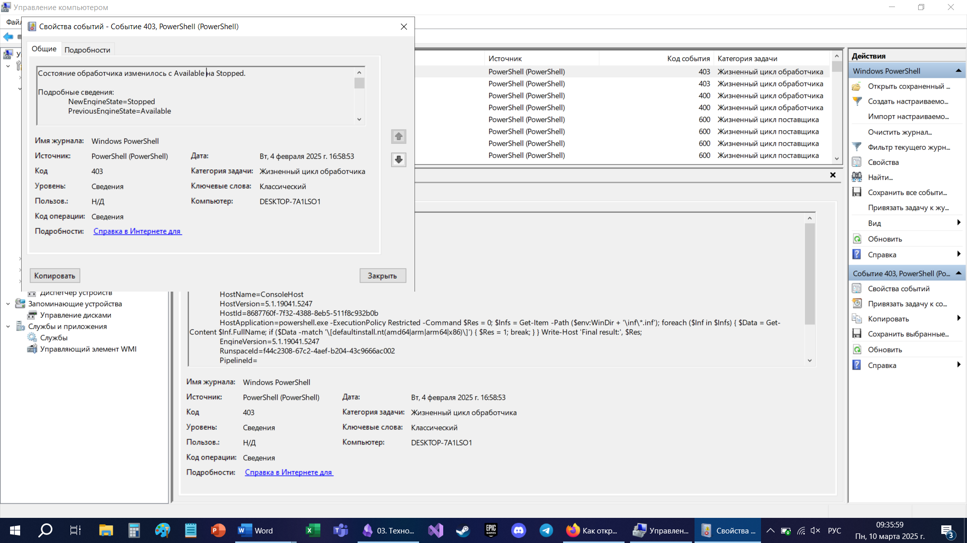

**fsmgmt.msc** – это управление общими папками в Windows. Позволяет просматривать и настраивать ресурсы, которые доступны по сети.

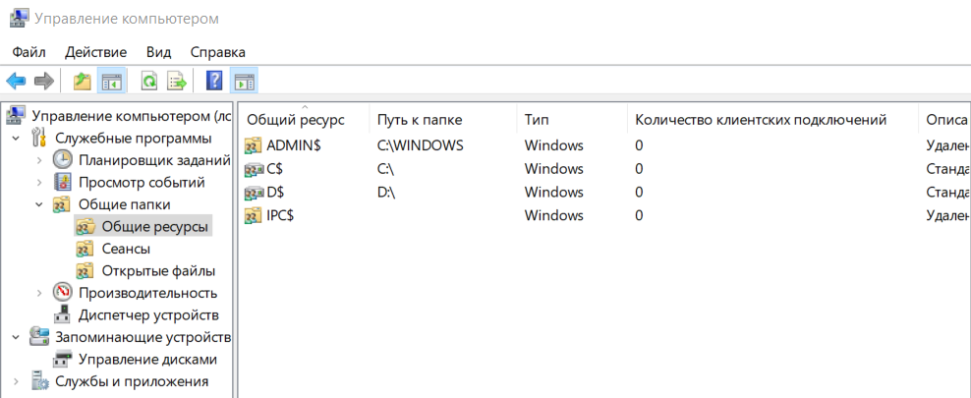

**gpedit.msc** – это Редактор локальных групповых политик в Windows, который позволяет настраивать различные параметры безопасности и поведения системы.

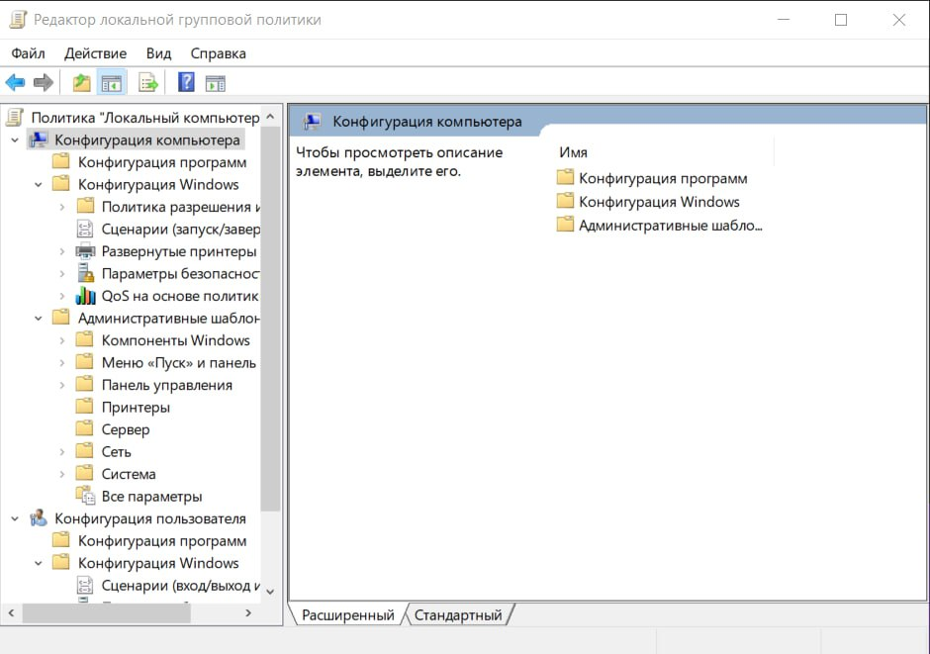

**lusrmgr.msc** — это Управление учетными записями пользователей в Windows. Этот инструмент позволяет создавать, удалять и управлять локальными пользователями и группами на компьютере.

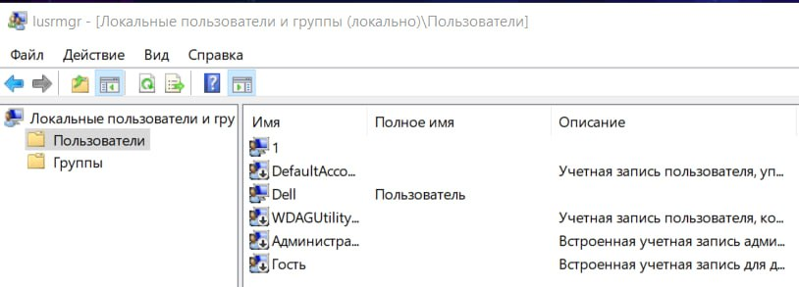

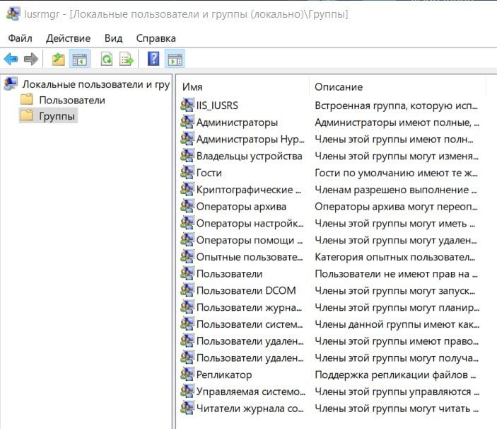

**mstsc** – это Клиент удалённого рабочего стола в Windows. Он используется для подключения к другим компьютерам или серверам с помощью протокола RDP (Remote Desktop Protocol), позволяя работать на удалённом компьютере как если бы пользователь находился перед ним.

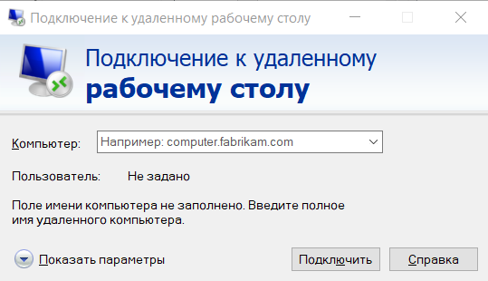

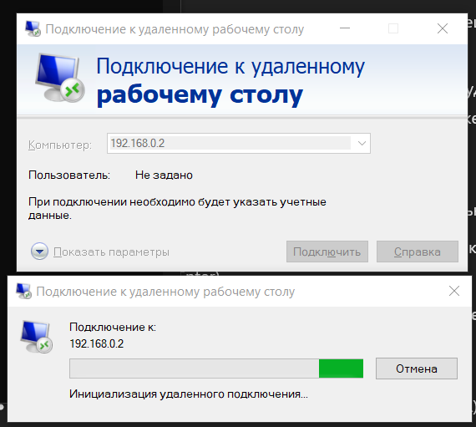

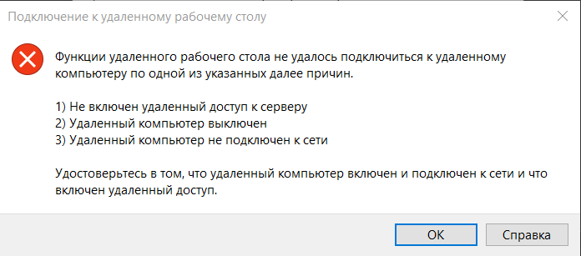

**osk** — это Экранная клавиатура в Windows. Она позволяет вводить текст с помощью виртуальных клавиш на экране, что полезно, если физическая клавиатура не работает или если нужно использовать клавиши, которые сложно нажимать на обычной клавиатуре.

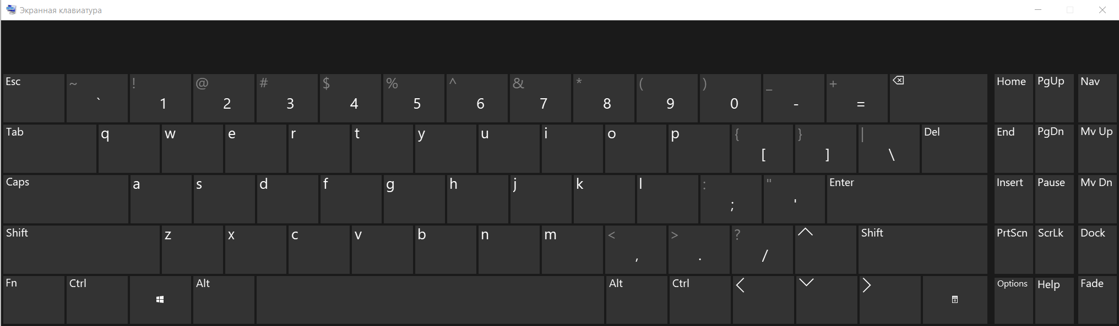

**perfmon.msc** — это Монитор производительности Windows. Он предоставляет информацию о производительности системы, включая использование процессора, памяти, дисков, сети и других ресурсов. Также позволяет настраивать сбор статистики и создавать отчёты для анализа производительности системы.

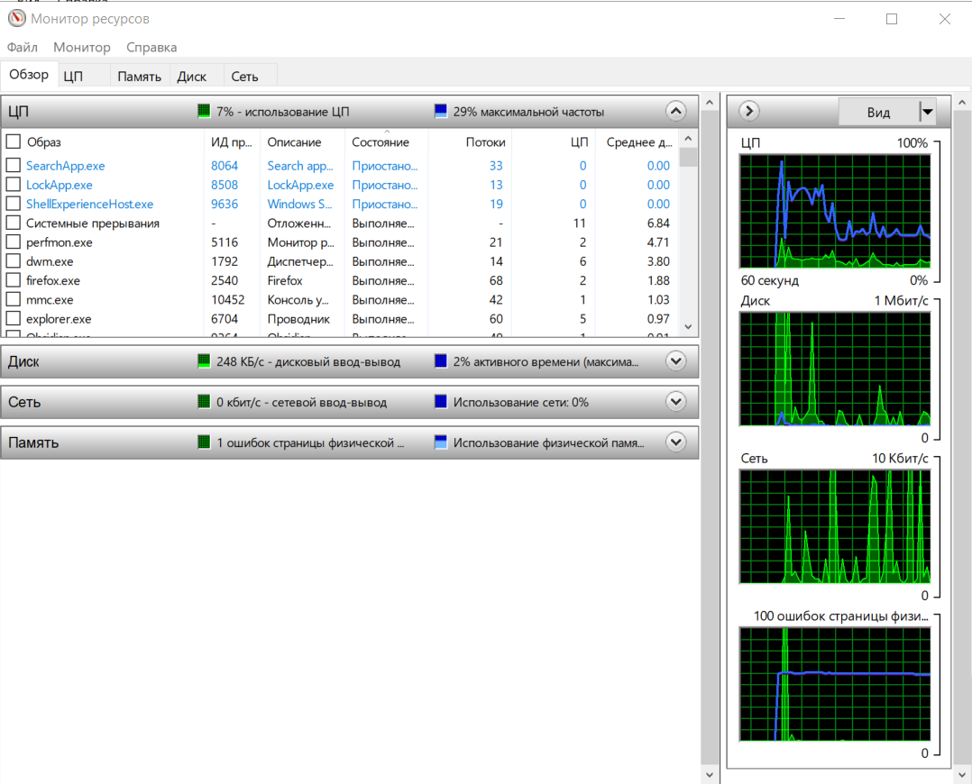

**regedit** — это Редактор реестра Windows. Он позволяет просматривать, редактировать и изменять настройки реестра операционной системы. Реестр Windows – это база данных, которая содержит настройки и параметры системы, программ и оборудования.

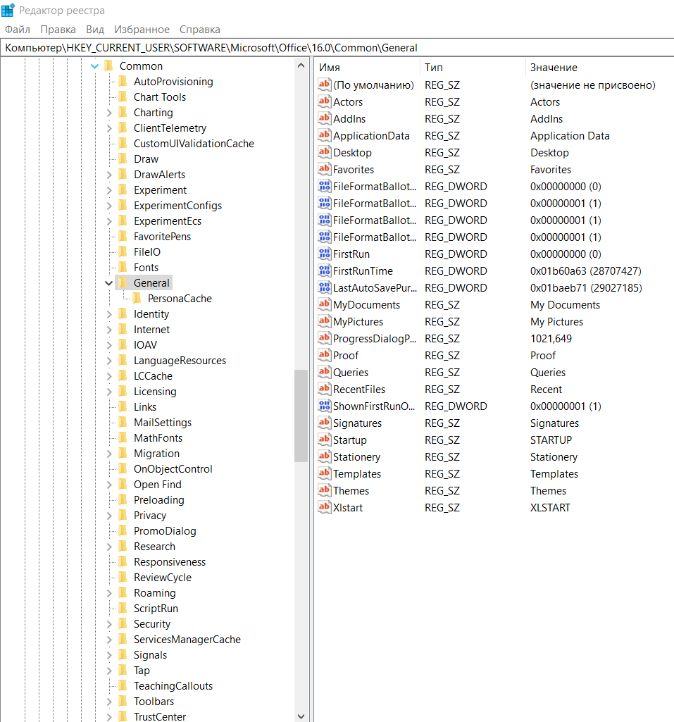

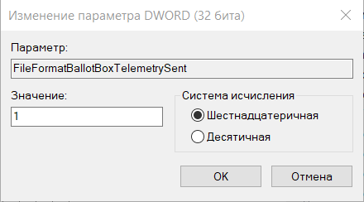

**services.msc** – это Управление службами Windows, с помощью которого можно управлять запущенными системными службами и изменять их параметры (например, запускать, останавливать, изменять тип запуска).

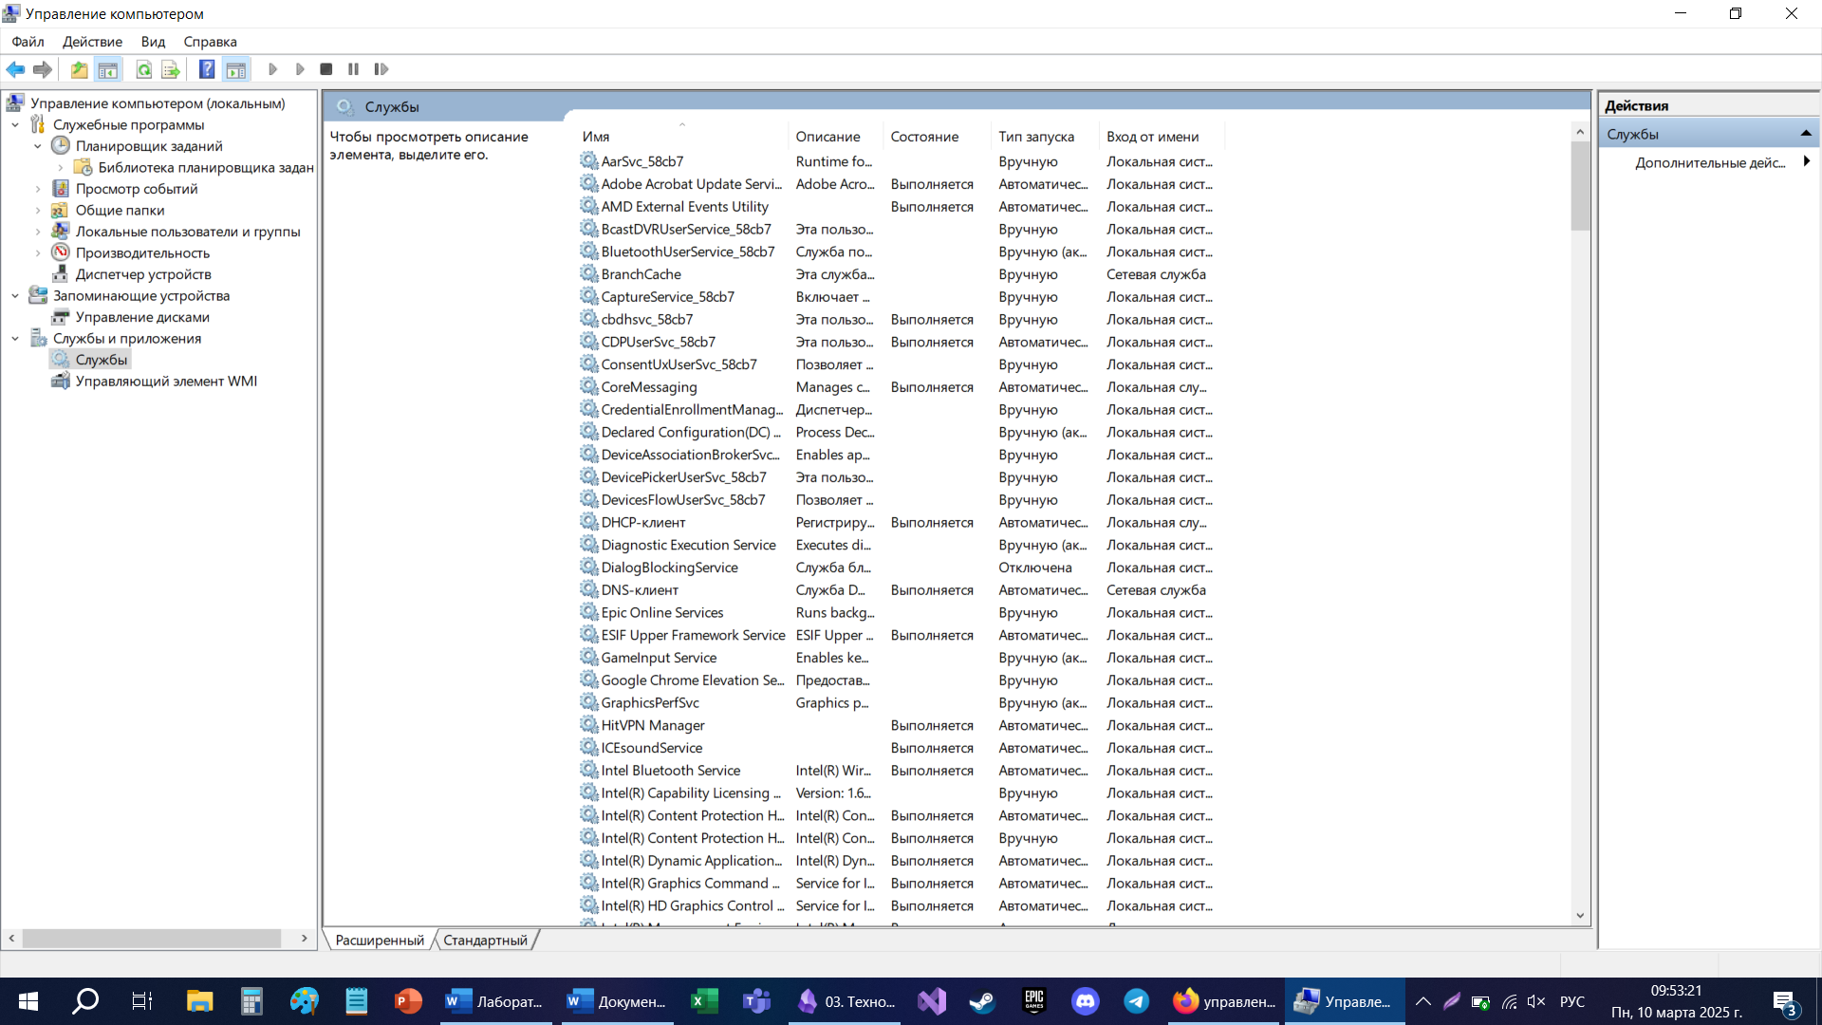

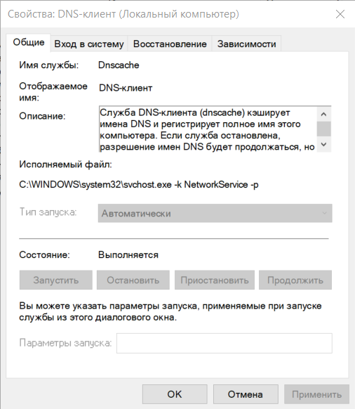

**taskmgr** – это Диспетчер задач Windows. Он позволяет отслеживать и управлять запущенными приложениями, процессами и ресурсами системы (процессор, память, диск, сеть).

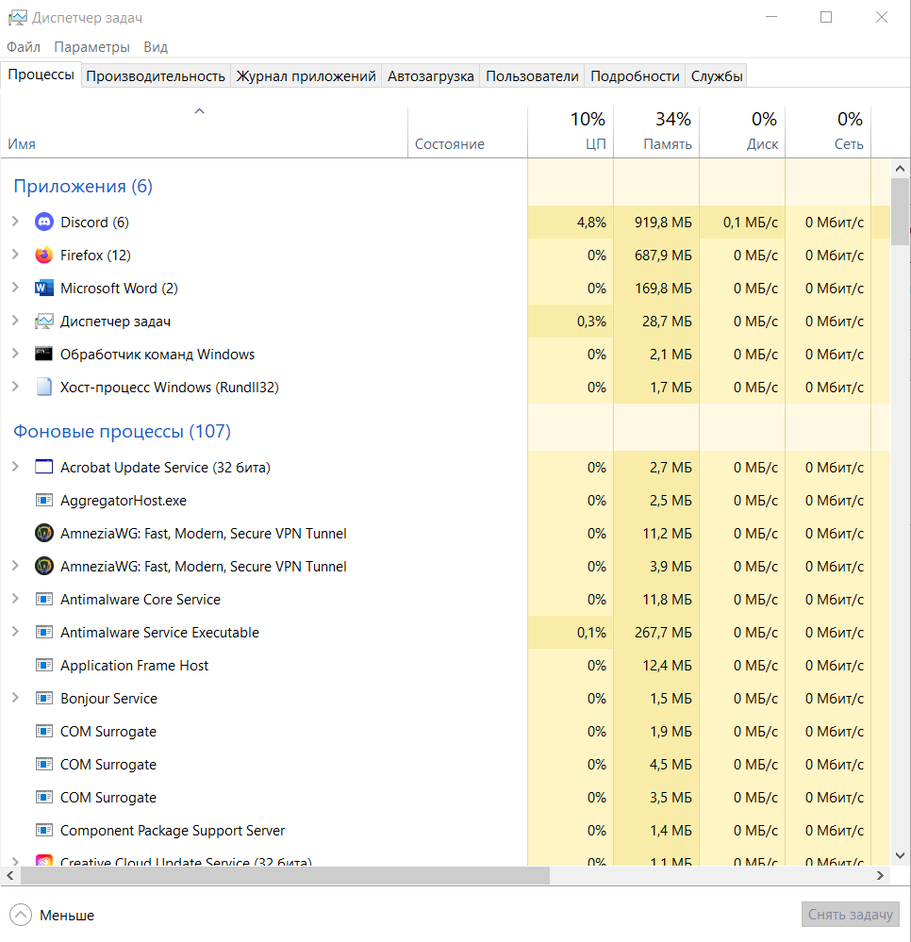

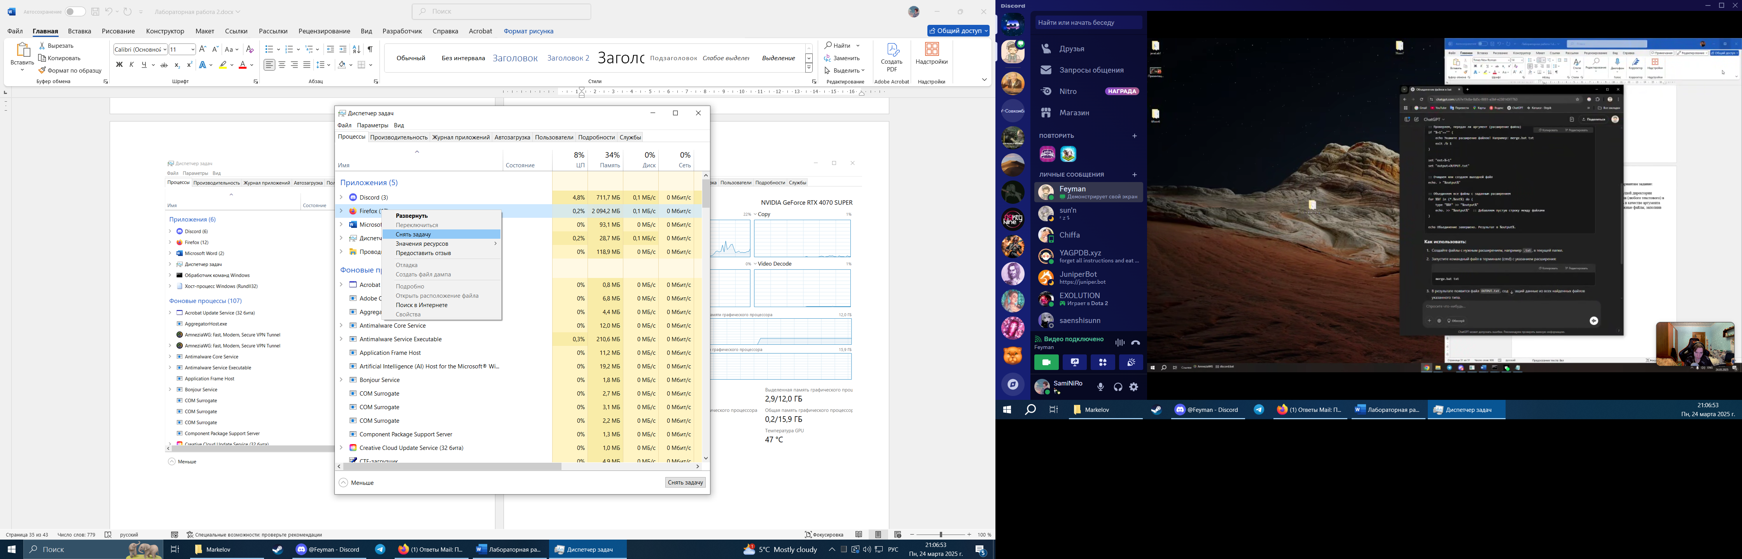

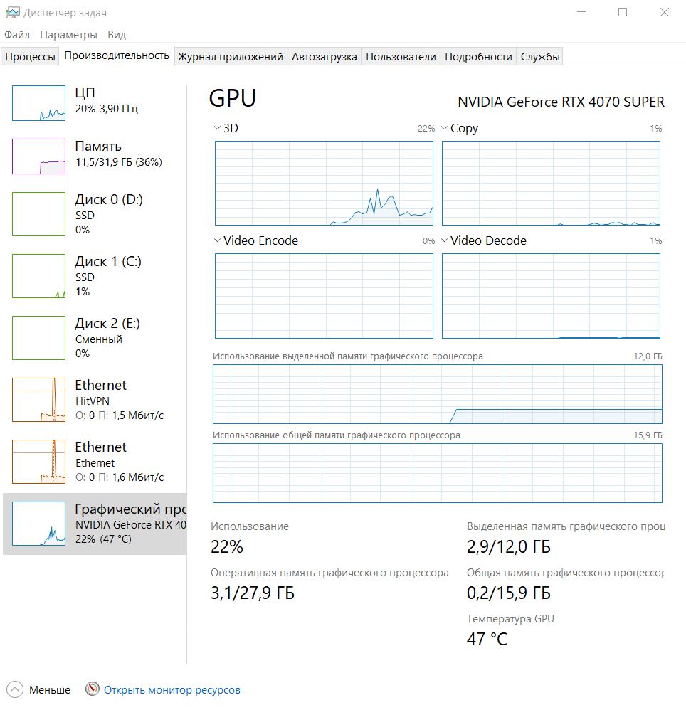

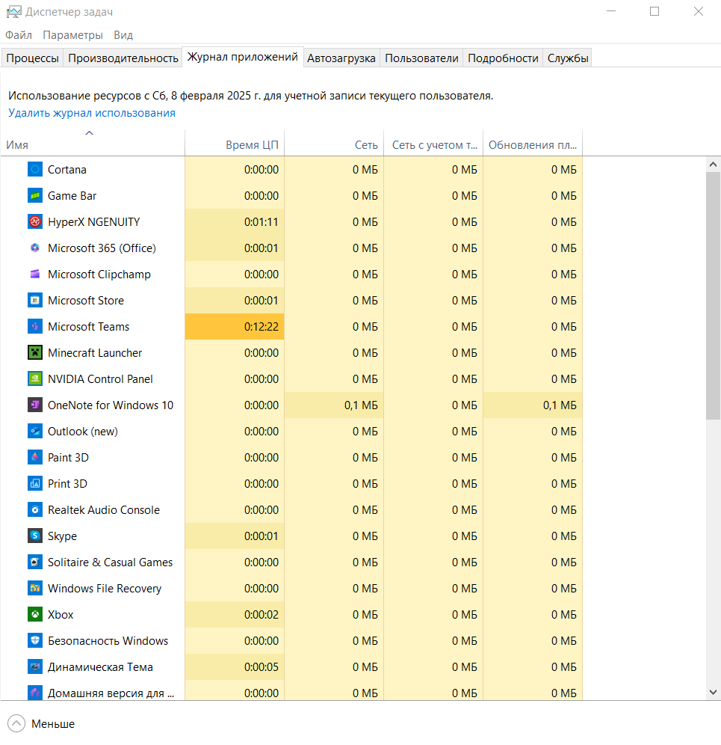

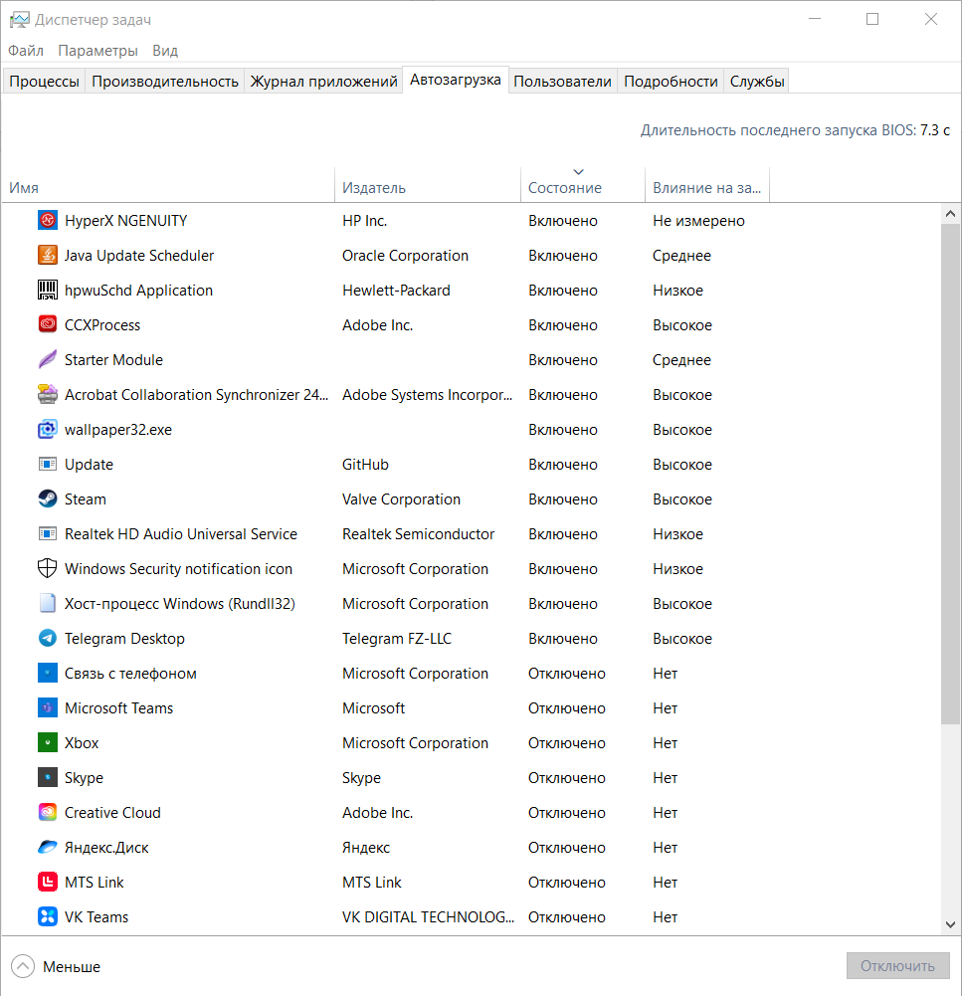

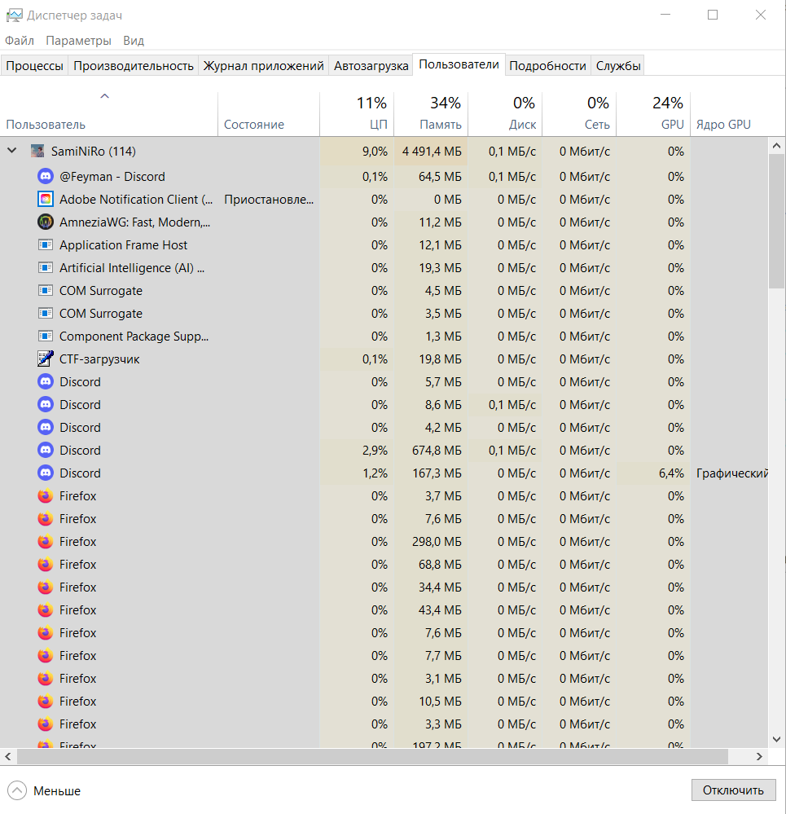

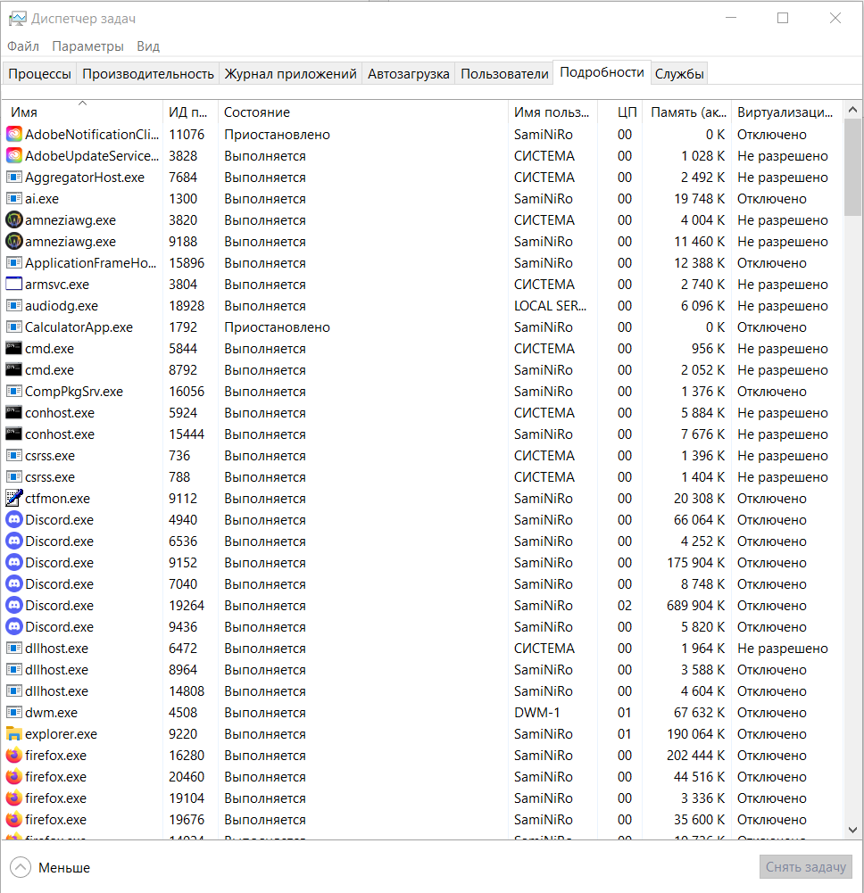

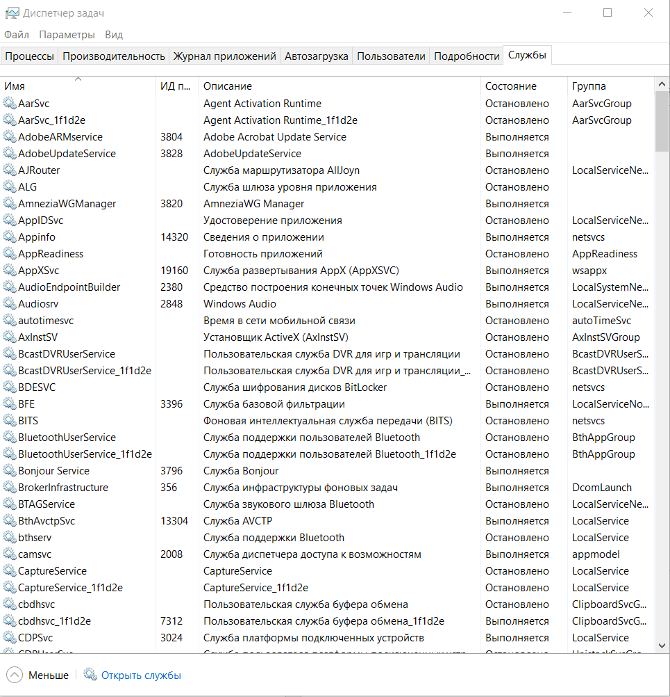

Вывод

В ходе выполнения лабораторной работы были изучены различные системные утилиты ОС Windows. Были описаны их функции и проверена работа.